Általános információk
A diplomaterv szerkezete:
- Diplomaterv feladatkiírás
- Címoldal
- Tartalomjegyzék
- A diplomatervező nyilatkozata az önálló munkáról és az elektronikus adatok kezeléséről
- Tartalmi összefoglaló magyarul és angolul
- Bevezetés: a feladat értelmezése, a tervezés célja, a feladat indokoltsága, a diplomaterv felépítésének rövid összefoglalása
- A feladatkiírás pontosítása és részletes elemzése
- Előzmények (irodalomkutatás, hasonló alkotások), az ezekből levonható következtetések
- A tervezés részletes leírása, a döntési lehetőségek értékelése és a választott megoldások indoklása
- A megtervezett műszaki alkotás értékelése, kritikai elemzése, továbbfejlesztési lehetőségek
- Esetleges köszönetnyilvánítások
- Részletesés pontos irodalomjegyzék
- Függelék(ek)
Felhasználható a következő oldaltól kezdődő Diplomaterv sablon dokumentum tartalma. Ügyeljen a tanszék, a hallgató, a konzulens nevét és a beadás évét jelölő szövegdobozokra, mert azokra külön ki kell adni a frissítést. A mezők tartalma a sablonban a dokumentum adatlapja alapján automatikusan kerül kitöltésre (Fájl/Információ/Tulajdonságok/Speciális tulajdonságok).
A diplomaterv szabványos méretű A4-es lapokra kerüljön. Az oldalak tükörmargóval készüljenek (mindenhol 2.5cm, baloldalon 1cm-es kötéssel). Az alapértelmezett betűkészlet a 12 pontos Times New Roman, másfeles sorközzel.
Minden oldalon - az első négy szerkezeti elem kivételével - szerepelnie kell az oldalszámnak.
A fejezeteket decimális beosztással kell ellátni. Az ábrákat a megfelelő helyre be kell illeszteni, fejezetenként decimális számmal és kifejező címmel kell ellátni. A fejezeteket decimális aláosztással számozzuk, maximálisan 3 aláosztás mélységben (pl. 2.3.4.1.). Az ábrákat, táblázatokat és képleteket célszerű fejezetenként külön számozni (pl. 2.4. ábra, 4.2 táblázat vagy képletnél (3.2)). A fejezetcímeket igazítsuk balra, a normál szövegnél viszont használjunk sorkiegyenlítést. Az ábrákat, táblázatokat és a hozzájuk tartozó címet igazítsuk középre. A cím a jelölt rész alatt helyezkedjen el.
A képeket lehetőleg rajzoló programmal készítsék el, az egyenleteket egyenlet-szerkesztő segítségével írják le.
Az irodalomjegyzék szövegközi hivatkozása történhet a Harvard-rendszerben (a szerző és az évszám megadásával) vagy sorszámozva. A teljes lista névsor szerinti sorrendben a szöveg végén szerepeljen (sorszámozott irodalmi hivatkozások esetén hivatkozási sorrendben). A szakirodalmi források címeit azonban mindig az eredeti nyelven kell megadni, esetleg zárójelben a fordítással. A listában szereplő valamennyi publikációra hivatkozni kell a szövegben. Minden publikáció a szerzők után a következő adatok szerepelnek: folyóirat cikkeknél a pontos cím, a folyóirat címe, évfolyam, szám, oldalszám tól-ig. A folyóirat címeket csak akkor rövidítsük, ha azok nagyon közismertek vagy nagyon hosszúak. Internet hivatkozások megadásakor fontos, hogy az elérési út előtt megadjuk az oldal tulajdonosát és tartalmát (mivel a link egy idő után akár elérhetetlenné is válhat), valamint az elérés időpontját.
Fontos:
- a szakdolgozat készítő/diplomatervező nyilatkozata (a jelen sablonban szereplő szövegtartalommal) kötelező előírás Karunkon, ennek hiányában a szakdolgozat/diplomaterv nem bírálható és nem védhető!
- mind a dolgozat, mind a melléklet maximálisan 15 MB méretű lehet!
Jó munkát, sikeres szakdolgozat készítést ill. diplomatervezést kívánunk!
FELADATKIÍRÁS
A feladatkiírást a tanszék saját előírása szerint vagy a tanszéki adminisztrációban lehet átvenni, és a tanszéki pecséttel ellátott, a tanszékvezető által aláírt lapot kell belefűzni a leadott munkába, vagy a tanszékvezető által elektronikusan jóváhagyott feladatkiírást kell a Diplomaterv Portálról letölteni és a leadott munkába belefűzni (ezen oldal HELYETT, ez az oldal csak útmutatás). Az elektronikusan feltöltött dolgozatban már nem kell megismételni a feladatkiírást.

Budapesti Műszaki és Gazdaságtudományi Egyetem
Villamosmérnöki és Informatikai Kar
TMIT Tanszék

Szabó Benedek Ferenc

Nemzetközi márkák mémekben való reprezentációjának elemzése képfeldolgozó modellekkel
Konzulens
Hollósi Gergely László
BUDAPEST, 2025
Tartalomjegyzék
Összefoglaló 7
Abstract 8
1.1 Motiváció és cél 9
1.2 Irodalmi háttér 10
1.3 Elméleti háttér 11
2. Adatszerzés 15
2.1 Márkák megszerzése és kiválasztásának módszertana 15
2.2. Adathalmaz összeállításának folyamata és kihívásai 16
2.2.1 Aliasok és szinonimák hozzáadása 16
2.2.2 Meme-adatok gyűjtése 16
2.2.3 New York Times cikkhalmaz beszerzése 18
3. Osztályozó modell fejlesztése 19
3.1 Kísérletek 19
3.2 Elkészült modell bemutatása 20
3.2.1 Modellbeli módosítások 21
3.2.2 Adatbeli módosítások 21
3.2.3 Tanítási technikák 22
3.2.4. Veszteségfüggvény és keresztvalidáció 23
3.3. Karakterfelismerő modell fejlesztése 25
4. Elemzés 27
4.1 Adatok előkészítése az elemzéshez 27
4.2 Leíró statisztikák és vizualizációk 27
4.2.1 Heti memeszám és hírsentiment idődiagramok 28
4.2.2 Korrelációs mátrixok 30
4.3 Esettanulmány (Event-study) elemzések 31
4.3.1 Eseményhetek azonosítása 31
4.3.2 Konfidencia intervallum (CI) vizualizációk 31
4.3.3 Event Study görbék értelmezése 32
4.3.3 Placebo benchmark és Event − Placebo különbség 33
4.4 Kereszt-korreláció a mémvolumen és a hírsűrűség között 34
4.5 Granger-tesztek a mémvolumen és a hírsűrűség között 35
4.6 Panel regresszió (TWFE) 36
4.6.1 Modell specifikáció 36
4.6.2 Eredmények és értelmezés 38
4.7 Összegzés és következtetések 40
Irodalomjegyzék 42
Irodalomjegyzék 43
Függelék 44
5.1 Márka szinonima lista 44
5.2 Heti memeszám és hírsentiment idődiagramok 46
5.3 Korrelációs mátrixok 49
5.4 Kísérleti mém-sentiment becslés (OCR + FinBERT + CLIP) 49
5.5. Diagnosztikai elemzések 50
5.6. Sentiment-et tartalmazó TWFE specifikációk 55

Hallgatói nyilatkozat
Alulírott Szabó Benedek FerencFerenc, szigorló hallgató kijelentem, hogy ezt a szakdolgozatot meg nem engedett segítség nélkül, saját magam készítettem, csak a megadott forrásokat (szakirodalom, eszközök stb.) használtam fel. Minden olyan részt, melyet szó szerint, vagy azonos értelemben, de átfogalmazva más forrásból átvettem, egyértelműen, a forrás megadásával megjelöltem.
Hozzájárulok, hogy a jelen munkám alapadatait (szerző(k), cím, angol és magyar nyelvű tartalmi kivonat, készítés éve, konzulens(ek) neve) a BME VIK nyilvánosan hozzáférhető elektronikus formában, a munka teljes szövegét pedig az egyetem belső hálózatán keresztül (vagy hitelesített felhasználók számára) közzétegye. Kijelentem, hogy a benyújtott munka és annak elektronikus verziója megegyezik. Dékáni engedéllyel titkosított diplomatervek esetén a dolgozat szövege csak 3 év eltelte után válik hozzáférhetővé.
Kelt: Budapest, 2025. 12. 07.
...…………………………………………….
Szabó Benedek Ferenc

Összefoglaló
A mémek a digitális kommunikáció és a márkák online megjelenésének meghatározó elemei. A dolgozat célja, hogy bemutassa, miként jelennek meg a vezető nemzetközi márkák a közösségi médiában terjedő mémekben, és hogyan azonosíthatók ezek a mintázatok mesterséges intelligencia segítségével.
A hallgató feladata egy AI-alapú képfeldolgozó és szövegfelismerő (OCR) elemző rendszer fejlesztése, amely képes a mémek vizuális és szöveges elemeinek automatikus felismerésére és kategorizálására. A rendszer több komponensből épül fel: multi-label képosztályozó modell, OCR modul, valamint egy elemző pipeline, amely integrálja az adatfeldolgozási lépéseket.
Az adathalmaz web scraping és nyílt adatforrások felhasználásával épül fel. A kutatás során a hallgató elvégzi a modellek betanítását, tesztelését és optimalizálását, majd marketing-szempontú trendanalízist készít. A cél a márkák mémekben való megjelenésének kategorizálása és a vizuális trendek feltárása.
* Tekintse át a képfeldolgozás, multi-label osztályozás és OCR technológiák szakirodalmát, valamint a mémek kommunikációs és marketing vonatkozásait.
* Tervezze meg és valósítsa meg az adatgyűjtési és előfeldolgozási folyamatot (pl. web scraping, adattisztítás, címkézés).
* Készítse el és integrálja a multi-label képosztályozó és OCR modelleket egy egységes elemző pipeline-ba.
* Elemezze és értékelje a modellek teljesítményét különböző kiválasztott metrikák alapján.
* Elemezze a kinyert adatokat marketing- és kommunikációs szempontból, és mutassa be a márkák mémekben való megjelenésének jellegzetes trendjeit.

Abstract
Memes are defining elements of digital communication and the online presence of brands. The aim of this thesis is to demonstrate how leading international brands appear in memes circulating on social media, and how these patterns can be identified using artificial intelligence.
The student’s task is to develop an AI-based image processing and optical character recognition (OCR) analysis system capable of automatically detecting and categorizing the visual and textual elements of memes. The system consists of several components: a multi-label image classification model, an OCR module, and an analytical pipeline that integrates the data processing steps.
The dataset is constructed using web scraping and open data sources. During the research, the student will train, test, and optimize the models, and then perform a marketing-oriented trend analysis. The goal is to categorize how brands appear in memes and to uncover visual trends.
- Review the literature on image processing, multi-label classification, and OCR technologies, as well as the communication and marketing aspects of memes.
- Design and implement the data collection and preprocessing workflow (e.g., web scraping, data cleaning, labeling).
- Develop and integrate the multi-label image classification and OCR models into a unified analytical pipeline.
- Analyze and evaluate the performance of the models based on selected metrics.
- Analyze the extracted data from marketing and communication perspectives, and present the characteristic trends of brand appearances in memes.

1.1 Motiváció és cél
Richard Dawkins biológus alkotta meg a múlt században a "mém" fogalmát¹, miszerint a mémeket a gének kulturális megfelelői olyan információegységek, amelyek megragadnak az emberi elmében és terjednek a társadalomban.
A mémek gyakorlatilag viccek, képek, videók, szlogenek vagy bármilyen más tartalom, ami gyorsan terjed az interneten vagy a valós életben. A Z-generáció hatalmas információtöbbletet kapott a kezébe, és ebben a káoszban az információátadás egyik legfontosabb eszközévé vált a mém.
Egy márka szempontjából nézve a mém a kollektív véleménynyilvánítás egyik legreprezentatívabb formájává vált: olyan eszköz, amelyen keresztül a márka képet kaphat saját megítéléséről, valamint versenytársairól is. Ez a felismerés képezi a jelen kutatás alapját: célom megvizsgálni, hogy a világ legismertebb márkái hogyan jelennek meg a mémekben. Például olyan szempontokat vizsgálok, mint az adott márkáról szóló mémek hangulata, illetve annak potenciális összefüggése a márka piaci értékével. Egy ilyen jellegű elemzés azonban kizárólag megbízható adatokra támaszkodva lehet érvényes.
Ehhez először is pontosan meg kell határozni, mit értünk marketingcélú mém alatt. Mivel maga a "mém" fogalma is folyamatosan változik, és nehezen körülhatárolható, elengedhetetlen, hogy a kutatás szempontjából releváns definíciót saját magunk alkossuk meg.
Jelen dolgozat a mémek vizuális aspektusára fókuszál, és azon belül is a képalapú tartalmakra szűkíti a vizsgálatot. A kutatás keretében marketing mémnek azokat a képi tartalmakat tekintem, amelyekben egy márka explicit módon megjelenik, például logó, márkanév vagy a márkához egyértelműen kapcsolható vizuális vagy verbális elem formájában. Fontos megjegyezni, hogy a márkák maguk is készíthetnek és terjeszthetnek mémeket, azonban jelen dolgozat elsősorban a felhasználók által készített, organikusan terjedő márkavonatkozású mémek vizsgálatára fókuszál.
A márkák azonosításához egy feldolgozási folyamatot alakítottam ki, amely két fő komponensből áll: (1) egy számítógépes látási modellből, amely a logók felismerésére szolgál, valamint (2) egy OCR-modulból, amely a mémeken megjelenő márkaneveket detektálja.
Fontos megjegyezni, hogy a kutatási folyamat előrehaladtával a konzulensem későbbi szakmai iránymutatása alapján felmerült a multimodális, nagyméretű nyelvi modellek alkalmazásának lehetősége is a márkafelismerési feladatban. Mivel ez a javaslat a fejlesztési folyamat késői szakaszában érkezett, a dolgozat első fele részletesen foglalkozik a klasszikus neurális hálózati megoldások felépítésével és összehasonlításával. A később ismertetett eredmények ugyanakkor indokolttá tették a CLIP zero-shot megközelítésre való áttérést, amely a kutatás végső, legmegbízhatóbb módszertani komponensévé vált. A dolgozat felépítése ezért tükrözi a kutatás természetes evolúcióját: a hagyományos CNN-alapú modellfejlesztéstől a korszerű multimodális architektúrákig. Ez a módszertani fejlődési ív magyarázza azt is, hogy a dolgozatban először egy CNN-alapú rendszer fejlesztését ismertetem, majd a végső pipeline-ban egy multimodális zero-shot megoldást alkalmazok.

1.2 Irodalmi háttér
A kutatás ötlete a HSDSLab kutatócsoportból származik, ahol Dr. Molontay Roland szakmai vezetése mellett Murgás Levente úttörő munkássága révén került be a mémek témája a műegyetemre. Murgás szakdolgozatában (2023), majd később publikált tudományos cikkében² (2024) specifikusan a mém sablonok rendszerezésével és kategorizálásával foglalkozott, amely értékes elméleti alapot szolgáltatott jelen kutatás kibontakozásához.
A nemzetközi szakirodalomban a mémek marketing- és kommunikációs szerepének vizsgálata már viszonylag kiterjedt. Teng, Lo és Lee (2021) empirikus kutatásukban kimutatták, hogy a mémekben megjelenő humor, érzelmi intenzitás, a márkával való interakció mértéke, valamint a mém által sugallt presztízs egyaránt jelentős hatást gyakorol a fogyasztók márka-image-ről alkotott percepciójára. E négy tényező azért is különösen releváns jelen dolgozat szempontjából, mert mindegyik jól vizsgálható a kép–szöveg alapú mémekben, ahol a vizuális és verbális elemek együtt alakítják a mém jelentését és befogadói hatását.
Malodia (2022) kutatásában a mémek nyelvi jellemzőire összpontosított, és azt találta, hogy a magas ikonicitású mémek – melyek jól strukturált, egyértelmű nyelvezetet alkalmaznak, nagyobb hatással vannak a befogadókra.
Brubaker és munkatársai (2018) tanulmányukban azt vizsgálták, hogyan használják a vállalatok a mémeket a felhasználókkal való kapcsolatépítés eszközeként. Elemzésük alapjául felhasználók által készített mémek szolgáltak nagy nemzetközi márkáról, amelyeket az Imgur mémgenerátorából gyűjtöttek, és a KnowYourMeme adatbázis alapján validáltak. Arra jutottak, hogy az egyszerű nyelvezet, a visszafogott szlenghasználat, valamint a feltételes vagy önironikus tartalom magasabb ikonicitással jár együtt, ami elősegíti a közönséggel való hatékonyabb kapcsolatteremtést.
Sharma (2018) szintén arra mutatott rá, hogy a mémek elősegíthetik az aktív, kétirányú kommunikációt a vállalatok és a közönség között.
Chuah és szerzőtársai (2020) olyan platformokról gyűjtöttek mémeket, mint a Facebook, Twitter, Google, Yahoo, 9Gag és Reddit, és a malajziai fiatalok körében vizsgálták, hogyan lehet kreatív mémadaptációkkal új márkakommunikációs lehetőségeket kialakítani a közösségi médiában.
González (2023) kutatásából kiderült, hogy a tartalommal kapcsolatos tényezők jelentősen befolyásolják a mémek virálissá válását, míg a fogyasztói és médiatényezők növelik a megoszthatóságot, amelyek pozitív korrelációban állnak a márkafelidézéssel és az elköteleződéssel. Meer elemzése a mémek szándékára fókuszált, és megállapította, hogy azok többnyire pozitív céllal készülnek, de ha negatívak is, azok gyakran árakkal vagy társadalmi osztályokkal kapcsolatos kritikát közvetítenek. Ugyanakkor ezek a mémek is a felhasználók őszinte véleményét tükrözik, melyek értékes visszajelzést nyújthatnak a márkák számára.
Összességében elmondható, hogy a márkázott mémek nemcsak elősegíthetik a fogyasztói elköteleződést, hanem képesek befolyásolni a márkáról alkotott percepciót is, sőt vásárlási szándékot is kiválthatnak.

1.3 Elméleti háttér
A kutatás eredményeinek értelmezéséhez elengedhetetlen a mesterséges intelligencia alapfogalmainak tisztázása, különösen azért, mert az elvégzett munkám jelentős része ezen ismeretek elsajátítására épült. Ehhez nagy lökést adott a Andrij Burkov The Hundred page Machine Learning Book c. könyve³.
Feltételezem, hogy az olvasó tisztában van a mesterséges neurális hálózatok általános működésével, így a bevezetésben a konvolúciós neurális hálózatokkal (CNN-ekkel) kezdem. A CNN-ek olyan mélytanulási architektúrák, amelyek elsősorban képfeldolgozási feladatokra lettek kifejlesztve, és különösen alkalmasak vizuális mintázatok felismerésére. Az egyes rétegek konvolúciós műveleteket végeznek a bemeneti képen, a tanulható súlyokkal rendelkező szűrők (kernelek) segítségével. A szűrők végig pásztázzák a képet, és lokális jellemzőket emelnek ki, például éleket, textúrákat vagy összetettebb alakzatokat. A feldolgozás során az alacsony szintű vizuális információ fokozatosan magasabb szintű reprezentációvá alakul, hasonlóan ahhoz, ahogyan az emberi látórendszer is egyre összetettebb jellemzőket ismer fel. A CNN-ek az elmúlt évtizedben meghatározó szerepet játszottak a számítógépes látás területén, és a legtöbb képalapú gépi tanulási feladat, például az objektumfelismerés, önvezető rendszerek ilyen architektúrákra épülnek⁴. Ezért az általam fejlesztett logófelismerő modell szintén egy konvolúciós neurális hálózaton alapuló megközelítést alkalmaz.
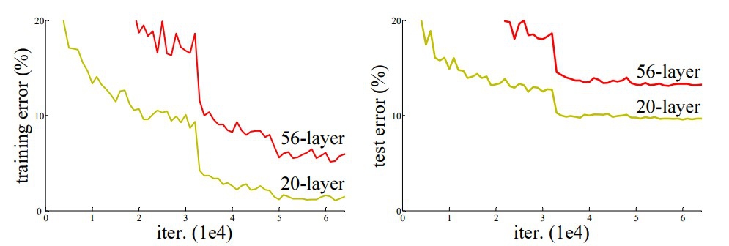
ábra 1 CNN rétegek növelésével járó teljesítmény romlás⁵
Viszont ennek a naiv megközelítése magában hordozza az eltűnő gradiens problémáját, amikor is a visszaterjesztés során a gradiens értékek olyan kicsivé válnak a korai rétegekben, hogy a súlyok alig vagy egyáltalán nem frissülnek. Így, ahogy a rétegek számának növelésével jelentősen megnehezül a súlyok frissítése, ami akadályozza a hatékony tanulási folyamatot, ezt szemlélteti az 1-es ábra. Ennek kiküszöbölésére az egyik legelterjedtebb CNN-alapú architektúra a ResNet (Residual Network), amely úgynevezett maradékblokkokat (residual blocks) alkalmaz. Ezekben a blokkokban a konvolúciós rétegek továbbra is elvégzik a jellemzőkinyerést, de a maradékösszeköttetések (skip connections) lehetővé teszik, hogy az eredeti bemenet hozzáadódjon a konvolúciós rétegek kimenetéhez. Így a hálózat nem az eredeti leképezést (H(x)), hanem a maradék leképezést (F(x) = H(x) - x) tanulja meg, ami megkönnyíti a gradiens áramlását a visszaterjesztés során.
Modellek tanításához szükséges megadni bizonyos paramétereket, amelyeket nem magától kell megtanulnia. Ezek a hiperparaméterek, mint például a tanulási ráta és az, hogy a modell milyen méretű kötegekben tanuljon az adaton. Ezek legoptimálisabb értékeinek megtalálásához különböző optimalizációs algoritmusok léteznek, amelyeknek egy értéktartományt kell megadni parméterenként. Kutatásomban a Bayesi Optimalizációt alkalmaztam, amely szemben a kimerítő rácskeresési vagy véletlenszerű keresési módszerekkel, a Bayes-tétel alapelveit felhasználva építi és frissíti a célfüggvény valószínűségi modelljét. Ez a megközelítés kihasználja a térbeli korrelációt, vagyis azt, hogy a hasonló hiperparaméter-értékek gyakran hasonló teljesítményt eredményeznek. Így egyensúlyt teremtve a már ígéretesnek talált területek kiaknázása és az új területek felderítése között⁶.
Kutatásom során modelljeimet F1-értékre optimalizáltam, ami a gépi tanulási modellek teljesítményének egyik leggyakrabban használt mérőszáma, mivel egyesíti a precizitást [eq.1] és a felidézést [eq.2]. Egyensúlyt teremt a hamis pozitív (jelen esetben téves márkafelismerés) és hamis negatív (márkafelismerés hiánya) eredmények között[eq.3].
$Pontosság=\frac{TP}{TP+FP} [eq.1]$ $Felidézés=\frac{TP}{TP+FN} [eq.2]$
$$F1_{érték}=\frac{2*Pontosság*Felidézés}{Pontosság+Felidézés} [eq.3]$$
A finomhangolás (transfer learning) az átviteli tanulás egyik kulcsfontosságú technikája, amely jelentősen felgyorsítja a mélytanulási modellek fejlesztését. Az eljárás során egy már előzetesen, hatalmas adathalmazon betanított modellt veszünk alapul, majd ezt igazítjuk speciális feladatunkhoz. A finomhangolás különböző szinteken történhet, beleértve a modell utolsó rétegeinek újratanítását, miközben „befagyasztjuk” az alacsonyabb szintű jellemzőfelismerő képességeket.
A PyTorch⁷ a modern mély tanulási kutatások egyik legfontosabb keretrendszere, amely dinamikus számítási gráfokkal és intuitív Python-alapú szintaxissal rendelkezik. A mémkutatásban való alkalmazásának előnyei közé tartozik a natív képtámogatás, hiszen Torchvision modulja speciálisan képadatok kezelésére optimalizált, valamint a rugalmas modellépítési lehetőségek, amelyek segítségével egyszerűen létrehozhatunk egyedi architektúrákat. A keretrendszer videókártya-gyorsítást kínál és kiterjedt ökoszisztémával rendelkezik, beleértve előre betanított modellek és bővítmények széles választékát. A PyTorch Lightning⁸ ezt a funkcionalitást strukturáltabb formában nyújtja, elkülönítve az adatfeldolgozást, a modellarchitektúrát, tanítási logikát és a tanítási infrastruktúrát. Ez az elkülönítés tisztább kódot eredményez és megkönnyíti a gyors kísérletezést olyan beépített szolgáltatásokkal, mint az állapotmentés, vagy az egy köteges próbatanítás.

2. Adatszerzés
A kutatásban két, egymástól funkcionálisan elkülönülő feladat jelenik meg:
(1) a logók és márkanevek vizuális vagy szöveges detektálása, amely klasszikus képosztályozási és OCR-probléma, valamint (2) a marketingcélú mémek azonosítása, amely tartalmi értelmezést és kontextusfüggő elemzést igényel.

2.1 Márkák megszerzése és kiválasztásának módszertana
A kutatásomhoz szükséges márkák névsorát az Interbrand nevű weboldalról gyűjtöttem össze⁹, amely egy rendszeresen frissülő, dinamikus toplista formájában tartja számon a világ száz legsikeresebb márkáját. Az így összeállított listát a beszámoló függelékében teljes terjedelmében elhelyeztem, lehetővé téve az adatok későbbi ellenőrizhetőségét és reprodukálhatóságát.
Az adatgyűjtési folyamat során azonban szembesültem egy jelentős módszertani problémával, nevezetesen azzal, hogy bizonyos márkakategóriák esetében rendkívül korlátozott mennyiségű mém-tartalom áll rendelkezésre. Konkrét példával élve: pénzügyi intézmények (bankok, biztosítók) és tanácsadó cégek sokkal kisebb arányban jelennek meg a közösségi tartalmakban és internetes mémekben, mint például az autómárkák vagy információtechnológiai vállalatok. A kutatás megbízhatóságának és az osztályozó modell hatékonyságának növelése érdekében tudatos döntést hoztam arról, hogy ezeket a kevésbé reprezentált márkatípusokat eltávolítom a vizsgálati listából, ezáltal biztosítva a jövőbeli osztályozó algoritmus számára, hogy kiegyensúlyozottabb adathalmazon tanulhasson. Az optimalizálási folyamat eredményeként a vizsgálandó márkák végleges számát 80-ban határoztam meg.
A végleges módszertani döntés során a konvolúciós neurális hálózatok (pl. ResNet-50) finomhangolása mellett megvizsgáltam a modern vizuális–nyelvi modellek teljesítményét is. A CLIP (Contrastive Language–Image Pretraining) modell – amelyet Radford és munkatársai (2021) mutattak be – nagy méretű, képek és szövegek párosításán tanított multimodális architektúra, amely képes a vizuális tartalmakat természetes nyelvi fogalmak mentén értelmezni. A tesztelések során a CLIP zero-shot beállításban is megbízhatóbb eredményeket adott a márkák vizuális felismerésére, mint a saját, finomhangolt ResNet-modell, ami összhangban áll a szakirodalommal, miszerint a CLIP előtanított reprezentációi számos képfelismerési feladaton versenyképesek vagy jobb teljesítményt nyújtanak hagyományosan tanított CNN-eknél. A kutatás későbbi szakaszában – a konzulensi javaslatot követően – a klasszikus CNN-modellek mellett multimodális architektúrákat is megvizsgáltam. A CLIP (Contrastive Language–Image Pretraining) modell tesztelése azért vált relevánssá, mert zero-shot üzemmódban is stabil és versenyképes teljesítményt mutatott a korábban felépített ResNet-alapú modellekkel szemben. A CLIP előtanított vizuális reprezentációi számos esetben meghaladták a finomhangolt CNN-ek teljesítményét, miközben újratanítást nem igényeltek. Ennek eredményeképpen – a projekt késői fázisában – a CLIP-modell vált a márkák vizuális felismerésének végső, legmegbízhatóbb komponensévé.

2.2. Adathalmaz összeállításának folyamata és kihívásai

2.2.1 Aliasok és szinonimák hozzáadása
A márkanevek és a hozzájuk kapcsolódó kulcsszavak teljeskörű összegyűjtése elengedhetetlen a pontos adatgyűjtéshez és az elemzéshez. Az alaplistát a vizsgált márkanevekből állítottam össze, majd a Google Trends adatai alapján bővítettem a leggyakrabban keresett, márkákhoz kapcsolható kifejezésekkel.
Az elemzés során előfordulhat, hogy a cikkek vagy mémek nem az alapmárkanevet használják, hanem rövidítéseket, elgépeléseket, szóközhibákat vagy alternatív elnevezéseket alkalmaznak. Ennek kezelése érdekében a listát OCR-robust szinonimákkal és alternatív írásmódokkal bővítettem, így a képi és szöveges adatok feldolgozása során csökkenthető az adatvesztés.
A lista nemcsak az OCR pipeline számára bizonyult kulcsfontosságúnak, hanem a New York Times cikkhalmaz lekérdezésénél is. Az alternatív elnevezések és szinonimák lehetővé tették, hogy a keresés során a cikkek szélesebb körét érjük el, így a sentiment-elemzéshez szükséges adathalmaz teljesebb és reprezentatívabb legyen.
A teljes márka- és aliaslista a Függelékben található (5.1).

2.2.2 Meme-adatok gyűjtése
A márkák kiválasztása és az adatgyűjtés megtervezése még azelőtt történt, hogy a konzulensem későbbi javaslatára megkezdődött volna a multimodális, CLIP-alapú megközelítések vizsgálata. A kutatás korai szakaszában ezért klasszikus képosztályozó modellek – különösen a ResNet-varánsok – képezték a fejlesztési folyamat alapját. A később bemutatott CNN-kísérletek így ennek az időszaknak a lenyomatai, és fontos baseline-t jelentenek a CLIP teljesítményének értékeléséhez. A 2. fejezetben részletezett adatgyűjtési lépések tehát eredetileg egy CNN-alapú pipeline igényeihez igazodtak, majd a kutatás előrehaladtával a multimodális modellek felé történő átálláshoz is megfelelő alapot biztosítottak.
A kutatáshoz szükséges adathalmaz létrehozása túlnyomórészt önálló munkát igényelt, mivel a specifikus követelményeknek megfelelő, előre összeállított adatbázisok korlátozottan álltak rendelkezésre.
A logófelismerő modell betanításához és teszteléséhez olyan képi anyagra volt szükségem, amelyek egyértelműen és jól azonosíthatóan tartalmazzák a vizsgálatba bevont márkák logóit. A szakirodalom és elérhető források áttekintése során feltérképeztem a potenciálisan felhasználható, már létező adathalmazokat, többek között a Huggingface platformon is keresve. Ennek eredményeképpen fedeztem fel az Augsburgi Egyetem Mélytanulási és Gépi látás tanszékének releváns adathalmazát¹⁰, amely megközelítőleg az általam meghatározott osztályok egynegyedét lefedte. Az egyetem kutatócsoportja tudományos együttműködés keretében hozzáférést biztosított az adatállományhoz.
Tekintettel arra, hogy a kutatás metodológiája márkánként hozzávetőleg száz logókép feldolgozását írta elő, az így megszerzett alapadatbázist megtisztítottam a duplikátumoktól, eltávolítottam a nem releváns vagy rossz minőségű képeket, valamint egységesítettem a felbontást és a fájlrendszer-struktúrát.
A még hiányzó logóképek pótlásához webscraping technikákat alkalmaztam a BeautifulSoup és a Selenium Python könyvtárak használatával. A scraping keresések során a márkák hivatalos neveit, köznyelvi elnevezéseit, gyakran használt rövidítéseit és OCR-variánsait alkalmaztam kulcsszóként. A BeautifulSoup a HTML-struktúrák gyors feldolgozását és a releváns médiaelemek kinyerését tette lehetővé, míg a Selenium az interaktív vagy dinamikusan betöltődő tartalmak feltérképezését biztosította. A két technológia kombinált alkalmazása révén strukturált és célzott módon gyűjthető volt nagy mennyiségű logókép a Bing és Pinterest platformokról.
Az előzetes modellezési eredmények alapján a kizárólag statikus, izolált logókra épülő tanítóadat nem bizonyult elegendőnek a modell megfelelő általánosítóképességének kialakításához. Ezért kiegészítő mintaként olyan képi adatokat is bevontam, amelyek a logókat valós környezetben, természetes kontextusban ábrázolják.
A kontextuális minták összegyűjtéséhez a Reddit közösségi platform archívumát használtam fel a Pushshift adatgyűjtő rendszer közvetítésével, amely hozzáférést biztosít mintegy negyvenezer nagy subreddit teljes, két évtizedre visszanyúló tartalmához. A torrentezhető formában elérhető dataset lehetővé teszi a nagy mennyiségű adat hatékony szűrését, így célzottan tölthetők le a releváns bejegyzések.
A mémek beszerzése külön folyamatként valósult meg, elkülönítve a logók gyűjtésétől. A vizsgálathoz a legnagyobb mémorientált közösségi terek (r/memes, r/meme és r/dankmemes) szolgáltak mintavételi forrásként. A szelektív adatkinyeréshez az ArcticShift néven ismert Pushshift-variánst alkalmaztam, amely nagy pontossággal képes szűrni a márkaneveket tartalmazó bejegyzéseket. Az így létrehozott tízezer elemű, strukturált adatbázis márkánként 125 olyan képi példát tartalmaz, amelyek az adott márka logóját valós környezetben jelenítik meg.

2.2.3 New York Times cikkhalmaz beszerzése
A szöveges adatok gyűjtése a vizsgálat második fő komponensét alkotta. A márkák médiamegjelenéseinek feltérképezéséhez a ProQuest TDM Studio felületét használtam, amely lehetővé tette a New York Times cikkek nagy volumenű, strukturált lekérdezését. A keresések során ugyanazt az aliasrendszert alkalmaztam, amely a képi adatgyűjtésnél is szerepelt; erre azért volt szükség, mert a cikkekben a márkák gyakran nem a hivatalos névformában, hanem rövidítve vagy eltérő írásmóddal jelennek meg.
Az egyetemi licence időkorlátja miatt a teljes lekérdezést rövid idő alatt kellett végrehajtani, ami néhány hónap adatának kimaradásához vezetett. Ezeket az időszakokat később a New York Times API-ján keresztül pótoltam, hogy a teljes idősort konzisztens formában tudjam felépíteni.

3. Osztályozó modell fejlesztése

3.1 Kísérletek
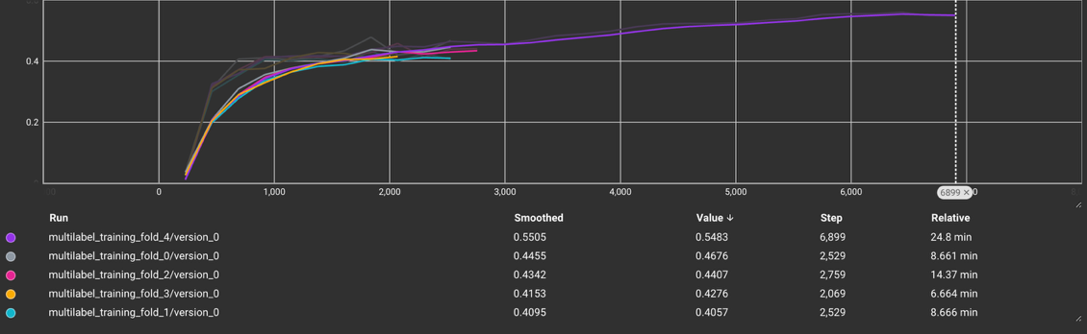
Az elsőként alkalmazott megközelítés a YOLOv8 nevű objektumdetekciós modell volt. Ez modell széles körben elterjedt a robotika és más ipari alkalmazások területén, elsősorban hatékonyságának és felhasználóbarát implementációjának köszönhetően. A YOLO egy olyan neurális hálózat, amely egy lépésben képes elvégezni az objektumok lokalizálását és osztályozását, különösen előnyös olyan feladatok esetén, ahol egy képen több eltérő objektum található. Jelen esetben azonban a vizsgált probléma képosztályozási jellegű, ahol jellemzően egyetlen domináns objektum, például egy logó szerepel a képen. A logók gyakran jól elkülöníthető vizuális elemek a képeken, mivel tipikusan magas kontrasztúak, szabályos geometriai struktúrával rendelkeznek, és sok esetben központi pozícióban jelennek meg. Ugyanakkor ez nem minden esetben igaz, ezért a modell kialakításakor számolni kellett a kisebb, részben takart vagy vizuálisan kevésbé hangsúlyos logókkal is. Ennek megfelelően a YOLO alkalmazása túlzottan összetettnek bizonyult, emellett a blackbox-jellegű megvalósítása nem tette lehetővé a szükséges mértékű testreszabást. A feladat szempontjából egy hagyományos konvolúciós neurális hálózat, például a ResNet, hatékonyabb és célszerűbb választásnak bizonyult.
ábra 2 Pre-trained Resnet eredmények
A fejlesztés kezdeti szakaszában egy hagyományos, előtanított ResNet50 hálózattal dolgoztam, amelyet az ImageNet adathalmazon tanítottak be. Az eredményeket a második ábra mutatja.
Kísérleti jelleggel egy SE (Squeeze-and-Excitation, azaz összenyomás és kiemelés) blokkal egészítettem ki. Ez az egység a csatornák közötti fontossági viszonyokat dinamikusan újrasúlyozza, így javítja a jellemzők kiemelésének hatékonyságát. A módosítás észrevehető teljesítményjavulást eredményezett.
A további fejlesztés során különböző transzformer-alapú architektúrákat is kipróbáltam, például a ViT, CvT és Swin modelleket. Ezek integrálása és tesztelése a HuggingFace és timm könyvtárak segítségével zökkenőmentesen kivitelezhető volt. A kísérletek azonban azt mutatták, hogy ezek a modellek legfeljebb az SE blokkal bővített ResNet teljesítményét érték el.
Eredetileg a klasszifikációs blokkba egy dropout réteget is beépítettem a túltanulás mérséklésére, amely a tanítás során véletlenszerűen deaktivált bizonyos neuronokat. A lemorzsolódás mértékét hiperparaméter-optimalizációval határoztam meg a teljesítmény maximalizálása érdekében. Később azonban egy oktatói észrevétel nyomán eltávolítottam ezt a réteget, mivel az AdamW optimalizálóba épített L2 regularizációval együtt alkalmazva a modell hajlamos volt túlzottan általánosítani. Ez a tanítási és tesztelési teljesítmény közötti eltérés növekedésében is megmutatkozott.

3.2 Elkészült modell bemutatása
Tekintettel a figyelemmechanizmusok pozitív hatásaira a modell gerinceként végül egy ezer osztályt tartalmazó Imagenet-en előtanított SEResNet152D alkalmazása mellett döntöttem, amely már gyárilag tartalmaz SE blokkokat minden rétegében mellett. A korábban manuálisan beépített, felsőbb rétegbe illesztett SE modult is megtartottam, ezzel tovább erősítve a hálózat azon képességét, hogy a feladathoz leginkább releváns jellemzőket kiemelje.
Ez az eljárás nemcsak a térbeli összefüggések hatékonyabb kiaknázását teszi lehetővé, hanem a jellemzők közötti kapcsolatok figyelembevételét is. Kutatások kimutatták, hogy az SE blokkok számos feladaton javítják a teljesítményt, meglévő modellekhez is könnyen hozzáadhatók, és például egy nemzetközi képfelismerési versenyen is segítettek a győztes megoldás kidolgozásában, jelentősen csökkentve a hibaarányt a korábbi állapothoz képest¹⁶.
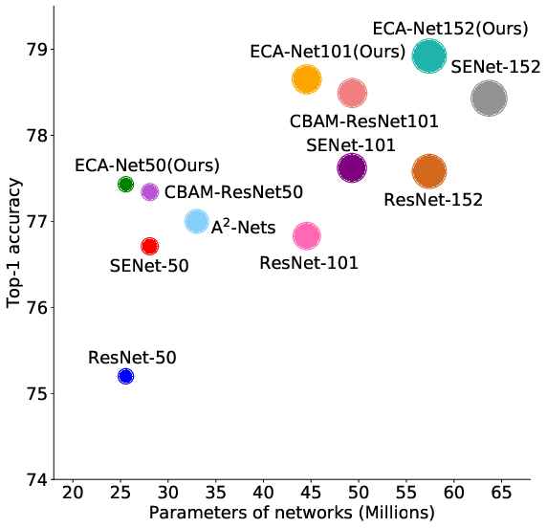
ábra 3

3.2.1 Modellbeli módosítások
A végső modell alapját tehát egy ImageNet-en előtanított SEResNet152D¹⁷ hálózat képezi, amelyet jelentősen átalakítottam a többcímkés képosztályozási feladat igényei szerint. Az eredeti osztályozó réteget eltávolítottam, és egy több kimeneti neuront tartalmazó blokkot illesztettem a helyére, amely lehetővé teszi, hogy a hálózat egy képen több címkét is egyszerre felismerjen. A kimeneti neuronok száma a címkék számával egyezik meg (80 darab), és mindegyik sigmoid aktivációt alkalmaz, amely bináris döntést hoz arról, hogy az adott kategória jelen van-e a képen.
A tanítás során a gerinc súlyait befagyasztottam, hogy az ImageNet-en megtanult jellemzők stabilan megmaradjanak. Az osztályozás előtti szakaszba beillesztett SE blokk tovább erősítette a fontos jellemzők kiemelését, míg a lineáris réteg után alkalmazott ReLU aktiváció lehetővé tette a nemlineáris döntési határok megtanulását. Mindezek ellenére az osztályozó blokk egyszerűsége biztosította a stabil és hatékony tanulást.

3.2.2 Adatbeli módosítások
Mivel a ResNet architektúra előre meghatározott, fix bemeneti mérettel dolgozik, a tanítás megkezdése előtt minden képet egységesen 224×224 pixel méretűre skáláztam. Ez a lépés elengedhetetlen volt ahhoz, hogy a képek kompatibilisek legyenek a hálózat belső struktúrájával és a már megtanult jellemzők feldolgozásával.
A képek normalizálását az ImageNet adathalmazon történő előtanítás során használt csatornánkénti átlag- és szórásértékek alkalmazásával végeztem el. Ez biztosította, hogy a bemeneti adatok statisztikai jellemzői illeszkedjenek az előtanított modell elvárásaihoz, és így maximalizálható legyen a transfer learning hatékonysága.

3.2.3 Tanítási technikák
A modell tanítása során több olyan technikát alkalmaztam, amelyek célja a tanulási folyamat hatékonyságának növelése, valamint a túltanulás kockázatának csökkentése volt. Mivel a mély neurális hálózatok különösen érzékenyek a hiperparaméterek beállítására, a tanítási stratégia kialakításakor elsődleges szempont volt az általánosítási képesség és a tanulási kapacitás közötti optimális egyensúly elérése.
A tanítási folyamat fontos eleme volt a tanulási ráta megfelelő beállítása, amely meghatározza a hálózat súlyainak frissítési sebességét. Ezt a hiperparamétert Bayes-i optimalizáció segítségével hangoltam. A tanulási ráta értékének helyes megválasztása különösen kritikus, mivel túl nagy érték esetén a tanulás instabillá válhat, míg túl alacsony értéknél a konvergencia lelassul, és a modell nem képes elérni a megfelelő teljesítményt.
A batch méret, vagyis az egy súlyfrissítési lépés során feldolgozott minták száma szintén optimalizálásra került. Ez a paraméter jelentősen befolyásolja mind a gradiensbecslés pontosságát, mind a tanulás sebességét. A nagyobb batch méret stabilabb becslést eredményezhet, de gyakran gyengébb általánosítást eredményez, míg a kisebb batch méret zajosabb, de segíthet elkerülni a lokális minimumokat és javíthatja az általános teljesítményt.
A túltanulás elleni védekezés érdekében L2 regularizációt is alkalmaztam. Ez az eljárás, amelyet súlybüntetésként (weight decay) is ismerünk, a nagy súlyértékeket bünteti, így hozzájárul a hálózat egyszerűbb, jobban általánosítható reprezentációinak kialakításához.
A tanulási ráta kezelésére dinamikus ütemezőt vezettem be, amely automatikusan módosítja az értékét a tanulás előrehaladtával. Konkrétan a ReduceLROnPlateau ütemezőt alkalmaztam, amely figyeli a validációs veszteséget, és annak stagnálása esetén csökkenti a tanulási rátát. Ez a technika különösen a tanulási folyamat későbbi szakaszaiban bizonyult hasznosnak, amikor a modell már közelít az optimumhoz, és kisebb lépésekben kell finomhangolni a súlyokat.
Az alkalmazott stratégia szerint a tanítás elején egy viszonylag nagy tanulási rátával indítottam, hogy a hálózat gyorsan feltérképezhesse a súlytér nagyobb régióit. Amint a validációs teljesítmény stagnálni kezdett, a tanulási ráta lépcsőzetesen csökkent, általában egy előre meghatározott tényezővel (például 0,1-szeresére). Ez a folyamat többször is ismétlődhetett a tanítás során, lehetővé téve a modell finomhangolását.
A túlilleszkedés további mérséklése érdekében korai leállítást (early stopping) is alkalmaztam. Ennek során a validációs veszteséget folyamatosan monitoroztam, és amennyiben az nem mutatott javulást egy előre meghatározott számú epizódon keresztül, a tanítást megszakítottam. A módszer egy türelmi időszak (patience) paraméterre épült, amely meghatározta, hány epizódnyi stagnálást tolerálunk. Emellett egy minimális javulási küszöböt is definiáltam, hogy kizárjam a sztochasztikus fluktuációk jelentéktelen hatását.
A tanítás végén mindig azt a modellállapotot mentettem el, amely a legjobb validációs eredményt produkálta, nem pedig az utolsó epizód eredményét. Ez biztosította, hogy a végső modell valóban a legjobb teljesítményű példány legyen a tanítás során.
Összességében az alkalmazott tanítási technikák kombinációja jelentős mértékben hozzájárult ahhoz, hogy a modell hatékonyan tanuljon, miközben megőrizte általánosító képességét.

3.2.4. Veszteségfüggvény és keresztvalidáció
A többcímkés osztályozási probléma jellege megköveteli a megfelelő veszteségfüggvény kiválasztását. A hagyományos osztályozási feladatoknál gyakran használt keresztentrópia (cross-entropy) függvény egyszerű formája nem alkalmazható közvetlenül, mivel az feltételezi, hogy minden bemenethez pontosan egy osztálycímke tartozik. Ezzel szemben jelen esetben egy képhez több címke is tartozhat egyszerre.
A probléma természetéből adódóan a tanítási és validációs veszteség mérésére a bináris keresztentrópia (binary cross-entropy) függvényt választottam. Ez a függvény a sigmoid aktivációval együtt működve minden egyes lehetséges címkét külön-külön, bináris osztályozási problémaként kezel. Minden kimenet esetében megadja, hogy az adott címke jelen van-e (egy) vagy sem (nulla), függetlenül a többi címkétől. A bináris keresztentrópia különösen alkalmas erre a feladatra, mivel külön-külön optimalizálja minden címke valószínűségi előrejelzését.
A gyakorlatban a PyTorch keretrendszerben implementált BCEWithLogitsLoss függvényt használtam, amely kombinálja a sigmoid aktivációt és a bináris keresztentrópiát. Ez numerikusan stabilabb, mint a két művelet külön alkalmazása, és lehetőséget ad pozitív súlyozásra is, ami hasznos lehet kiegyensúlyozatlan osztályeloszlás esetén. A veszteségfüggvény az összes címkére együttesen számolt hiba átlagát adja meg, így egyetlen skalár értéket kapunk, amelyet minimalizálni kell az optimalizálás során.
A modell megbízható értékelése és a túltanulás elkerülése érdekében K-szoros keresztvalidációs módszert alkalmaztam, K = 5 értékkel. A keresztvalidáció során az adathalmazt öt egyenlő részre osztottam, majd a modellt ötször tanítottam úgy, hogy minden alkalommal másik részt használtam validációs halmazként, és a fennmaradó négyet tanításra. Ez a megközelítés lehetővé teszi a modell teljesítményének robusztusabb becslését, különösen korlátozott méretű adathalmaz esetén.
A K-szoros keresztvalidáció különösen fontos szerepet kapott a jelen kutatásban, mivel a rendelkezésre álló címkézett adatok mennyisége viszonylag korlátozott volt a feladat komplexitásához képest. Az egyes foldokon (hajtásokon) végzett tanítás és értékelés során nyert eredmények összességükben értékes információval szolgáltak a modell stabilitásáról és általánosítási képességéről.
A validációs stratégia részeként rétegelt (stratified) mintavételezést alkalmaztam annak érdekében, hogy a címkék eloszlása minden foldban a lehető leginkább tükrözze az eredeti adathalmaz arányait. Ez különösen indokolt volt, mivel egyes címkék ritkábban fordultak elő, mint mások. A rétegelés hozzájárult a keresztvalidációs eredmények varianciájának csökkentéséhez, és biztosította a foldok reprezentativitását.
A keresztvalidáció során nemcsak az F1-értéket, hanem más releváns metrikákat is figyelemmel kísértem, mint például a precizitást (precision) és a felidézést (recall). Ezen mutatók együttes elemzése átfogóbb képet adott a modell teljesítményéről különböző szempontokból. Az így nyert információk megbízható alapot nyújtottak a modell további finomhangolásához, valamint a potenciális jövőbeli fejlesztési irányok kijelöléséhez.
A többcímkés képosztályozási feladat miatt a modell tanításához a BCEWithLogitsLoss veszteségfüggvényt alkalmaztam. Ez a függvény a sigmoid aktivációt és a bináris keresztentrópiát együttesen kezeli, így stabil tanulást biztosít multi-label osztályozás esetén.
A modellek teljesítményének értékeléséhez több metrikát használtam, köztük: precizitás,felidézés,F1-score. Ezek a metrikák lehetővé teszik a hamis pozitív és hamis negatív detekciók egyensúlyának vizsgálatát, ami különösen fontos a márkafelismerési feladatban.
A legjobb eredményt elérő modell eredmények fold-onként az 1. táblázatban látható.
Fold név | Validációs veszteség | Validációs pontosság | Validációs F1 | Teszt F1
Fold 4 | 0.0284 | 0.9924 | 0.6632 | 0.6628
Fold 3 | 0.0293 | 0.9926 | 0.6542 | 0.6609
Fold 2 | 0.031 | 9.9925 | 0.663 | 0.6815
Fold 1 | 0.0314 | 0.9925 | 0.6552 | 0.6736
Fold 0 | 0.0288 | 0.9924 | 0.6606 | 0.6466
- Táblázat: Végső modell eredményei

3.3. Karakterfelismerő modell fejlesztése
A pipeline második kulcsfontosságú komponense a karakterfelismerő rendszer, amely a képeken szöveg formájában megjelenő márkaneveket és a hozzájuk kapcsolódó kifejezéseket hivatott detektálni.
A képeken szereplő szöveg detektálására a keras-ocr könyvtárat alkalmaztam, amely képes a képi szövegelemek lokalizálására és felismerésére. A keras-ocr által visszaadott szövegrészletek azonban nem garantáltan olvasási sorrendben jelennek meg, ezért a további feldolgozás érdekében ezeket először függőlegesen klasztereztem, majd az egyes sorokon belül vízszintesen rendeztem, biztosítva a természetes olvasási sorrendet.¹⁸
Az így kapott szöveget egy szabályalapú rendszer segítségével összevetettem az előzetesen, a 2.2.3 alfejezetben létrehozott márka- és aliaslistával. Amennyiben egyezés volt, a képet a megfelelő márkához rendeltem.
Az olyan esetek kezelésére, ahol a detektált szöveg többértelmű (pl. a „Apple” szó lehet gyümölcs vagy márkanév), egy nagy nyelvi modellt (LLM) vontam be. A Groq platformon futó LLM kontextusfüggően képes megítélni, hogy a szó valóban az adott márkára utal-e a mém szövegkörnyezetében. Ez a lépés többcímkés osztályozásként is értelmezhető, mivel egyetlen képen több márka is jelen lehet.Az olyan esetek kezelésére, ahol a detektált szöveg többértelmű (pl. a „Apple” szó lehet gyümölcs vagy márkanév), nagy nyelvi modellt (LLM) vontam be. A Groq platformon futó LLM kontextusfüggően képes megítélni, hogy a szó valóban az adott márkára utal-e a mém szövegkörnyezetében. Ez a lépés szintén többcímkés osztályozásként értelmezhető, mivel egyetlen képen több márka is jelen lehet.

4. Elemzés

4.1 Adatok előkészítése az elemzéshez
A mémekhez kapcsolódó felhasználói aktivitást a Reddit-posztok score értéke reprezentálja, amelyet az upvote–downvote különbség ad meg. Mivel a score negatív értéket is felvehet, az elemzési lépések során a negatív tartomány torzító hatásának elkerülése érdekében a változó alsó korlátját nullára vágtam. A clip(lower=0) művelet biztosítja, hogy a logaritmikus transzformáció ne eredményezzen hibát, és a kis mértékű negatív aktivitás ne befolyásolja aránytalanul a skálát. Az np.log1p(x) függvény alkalmazása (amely a log(1 + x) transzformációnak felel meg) numerikusan stabil megoldást kínál kis értékek esetén, és nem igényel előzetes típuskonverziót.
A cikkekből származó sentiment-értékek meghatározása során kizárólag azok a mondatok kerültek elemzésbe, amelyek az adott márkanevet vagy annak valamely alternatív elnevezését tartalmazták. Ez a megközelítés biztosítja, hogy a számított sentiment valóban a vizsgált márkához kapcsolódjon, és ne befolyásolják a cikk egyéb, témától független tartalmi elemei. A márka- és aliaslista ilyen értelemben szűrőfunkciót tölt be, növelve a sentiment-elemzés pontosságát és relevanciáját.
A mémek érzelmi töltetének becslése egy kétkomponensű, kísérleti módszertannal valósult meg. A képekről OCR-rel kinyert szövegek sentimentjét a FinBERT modell segítségével határoztam meg, amely pénzügyi és általános kontextusban is pontos osztályozást biztosít. A vizuális tartalom érzelmi irányultságának becslésére egy CLIP-alapú zero-shot megközelítést alkalmaztam, amely a „a positive meme” és „a negative meme” promptokhoz való hasonlóság alapján rendelt sentiment-értéket a képekhez. A két forrás kombinált alkalmazása lehetővé teszi, hogy a mémek verbális és vizuális aspektusai egyaránt hozzájáruljanak a végső sentiment-mutatóhoz, ami különösen indokolt egy olyan médium esetében, ahol a jelentés gyakran a kép és szöveg együtteséből áll elő.

4.2 Leíró statisztikák és vizualizációk
A cikkek és mémek márkák szerinti eloszlását a 4. és 5. ábra szemlélteti.
Mindkét eloszlás erősen jobbra ferde, vagyis néhány kiemelt szereplő dominálja az adatbázist, miközben a legtöbb márkához viszonylag kevés megfigyelés tartozik. Ez különösen jól látható a cikkek esetében, ahol az Amazon, az Apple, a Google és a Microsoft rendelkezik kiugróan magas előfordulási számmal. A mémek számának eloszlása hasonló mintázatot mutat, noha itt a különbségek valamelyest mérsékeltebbek. Ez a szerkezet arra utal, hogy a későbbi elemzéseket a mintaszámok jelentős heterogenitása befolyásolhatja, ezért szükséges a normalizált mutatók, például az időbeli átlagok, arányos értékek vagy standardizált indexek használata.
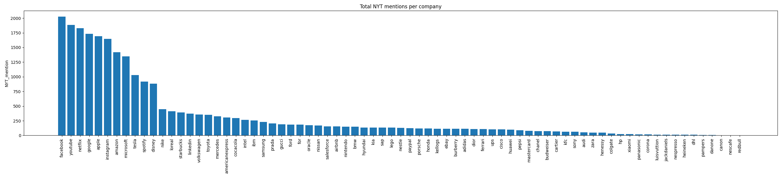
ábra 4 Márkák cikkszám eloszlása
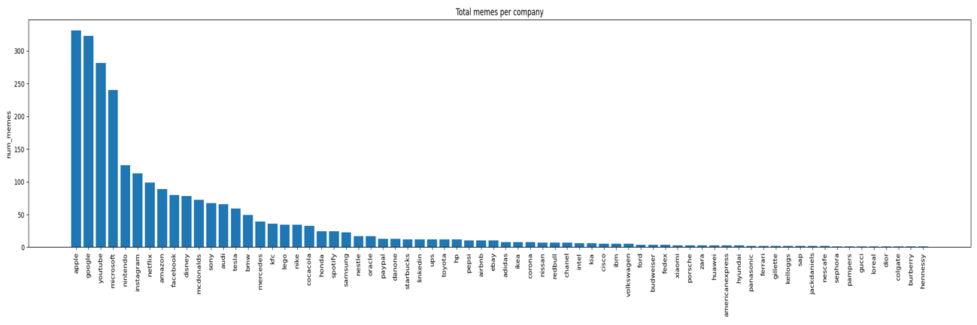
ábra 5 Márkák mémszám eloszlása

4.2.1 Heti memeszám és hírsentiment idődiagramok
A 6–7. ábrák a heti memeszám, a médiamegjelenések (NYT cikkek száma) és a hírsentiment időbeli alakulását mutatják be a tíz leggyakrabban említett márka esetében. A diagramok célja annak vizsgálata, hogy a hagyományos médiában megjelenő információk és a mémaktivitás mennyiben mozognak együtt. A diagramokat a paneladatbázis heti aggregálásával és a NYT-mention, sentiment score, illetve standardizált memeszám (z-score) idősorainak összevetésével állítottam elő, a simítást 4 hetes gördülő átlag biztosította.
A további tizennyolc, legnagyobb cikkszámú márkára vonatkozó idősorokat a Függelék tartalmazza (5.2).
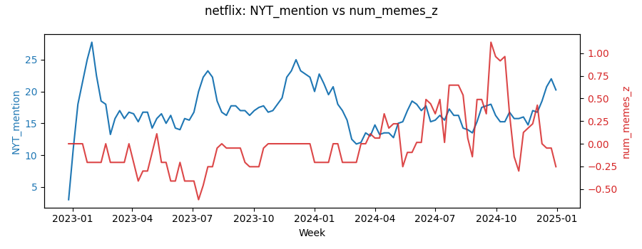
ábra 6 Netlix mém-cikk idődiagram
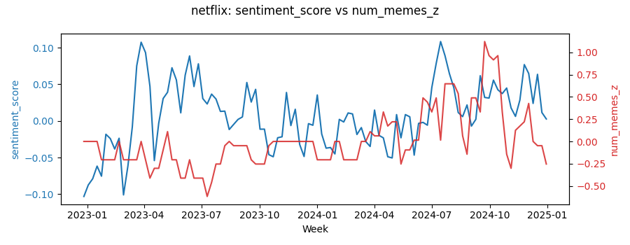
ábra 7 Netflix mém-sentiment idődiagram
Az idődiagramok célja annak feltárása, hogy a márkákkal kapcsolatos médiamegjelenések (NYT cikkek száma), illetve a cikkekből származó hírsentiment időben mennyiben mozognak együtt a mémaktivitással. A vizsgált tíz legnagyobb médiamegjelenésű márka esetében azonban nem figyelhető meg következetes vagy tartós együttmozgás a két idősor között.
Az idősorok alapján nem figyelhető meg tartós vagy következetes együttmozgás a két domén között. A memeszám jellemzően epizodikus szerkezetű, amelyet hirtelen kiugrások és hosszabb csendes időszakok váltakozása jellemez. Ez a mintázat arra utal, hogy a mémtermelés inkább virális közösségi eseményekhez, semmint a hírciklus intenzitásához igazodik.
Ezzel szemben a NYT cikkek száma sima, lassabban változó idősorokat eredményez, amelyek vállalati vagy gazdasági ciklusokat tükröznek. A hírsentiment szintén alacsony volatilitású, szűk tartományban változik; a sentiment rövid távú elmozdulásai nem követik a mémaktivitás hirtelen kilengéseit.Bár helyenként előfordul lokális együttmozgás (pl. Amazon 2024 őszén), ezek nem ismétlődnek szisztematikusan, ezért nem utalnak stabil oksági struktúrára.
Ezek az eredmények indokolttá teszik a későbbi, formálisabb kvantitatív vizsgálatokat (korrelációs elemzés, Granger-okság, event study), mivel a vizuális inspekció alapján nincs egyértelműen kirajzolódó kapcsolat, ugyanakkor néhány lokális együttmozgás arra utal, hogy bizonyos eseménytípusok mégis válthatnak ki szisztematikus reakciókat a mémekben.

4.2.2 Korrelációs mátrixok
A korrelációs szerkezetet három nézetben vizsgáltam: a híralapú változók között, a mémaktivitási változók között, valamint a két domén közötti keresztkapcsolatok mentén. A főszövegben a kereszt-domén mátrix látható (7. ábra), mivel ez tartalmazza a kutatási kérdés szempontjából legfontosabb együttmozgásokat; a másik két mátrix a Függelékben található (5.3).
A kereszt-domén korrelációs mátrix egyértelműen azt mutatja, hogy a híralapú változók (NYT_mention, sentiment_score, mean_pos, mean_neg) és a mémaktivitási mutatók (num_memes, num_memes_z, log_meme_volume) között nincs érdemi lineáris kapcsolat. A célváltozónak tekinthető standardizált memeszám (num_memes_z) egyik híralapú változóval sem mutat szignifikáns korrelációt; a korrelációs együtthatók abszolút értéke minden esetben 0.1 alatt marad.
A mean_meme_sentiment változó mindhárom nézetben közel zéró korrelációt mutatott minden más tényezővel. Mivel ez statisztikailag nem informatív, a későbbi oksági elemzésekből elhagyásra került (részletes indoklás: Függelék 5.4).
A hírsentiment komponensei (mean_pos és mean_neg) egymással gyenge, de konzisztens negatív korrelációt mutatnak (≈ –0.7), ami a mérési skála jellegéből fakad, és nem hordoz tartalmi információt a mémaktivitásra vonatkozóan. A mémváltozók egymással közepes korrelációt mutatnak, ami várható, hiszen ugyanazon jelenség eltérő skáláinak (abszolút darabszám, logaritmizált volumen, standardizált érték) különböző transzformációiról van szó.
Tehaát a korrelációs mátrix megerősíti az idősoros vizsgálatokból levont megállapítást: nem azonosítható olyan lineáris együttmozgás, amely a médiamegjelenések vagy a hírsentiment közvetlen hatását jelezné a mémek mennyiségére vagy hangulatára.
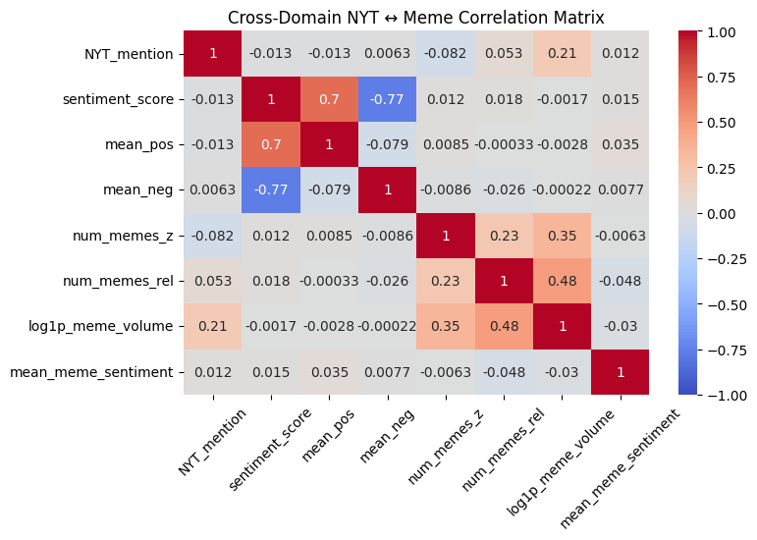
ábra 8 Releváns változók korrelációs mátrixa

4.3 Esettanulmány (Event-study) elemzések

4.3.1 Eseményhetek azonosítása
Az eseményvizsgálat alapját vállalatonként külön-külön becsült hírtónus-eloszlások adják. Minden vállalat esetében meghatározásra kerül a mean_pos és mean_neg mutató eloszlása, majd ezek felső tíz százaléka alapján azonosíthatók a pozitív, illetve negatív hírsokkot jelentő hetek. Pozitív eseménynek minősül minden olyan hét, amelyben a pozitív hangnemet mérő mutató a vállalat saját eloszlásának 90. percentilise fölé esik; negatív eseményt a negatív tónus hasonlóan extrém értékei jelentenek.
Az események azonosítása vállalaton belül történik, így a definíció a globális médiatrendek helyett az adott vállalat hírintenzitásának rendkívüli kilengéseit ragadja meg. A kiválasztott események köré minden vállalat esetében szimmetrikus, háromhetes eseményablak épül (τ ∈ [−3, +3]), amely az eseményhetet a megelőző és követő hetek kontextusába helyezi.

4.3.2 Konfidencia intervallum (CI) vizualizációk
Az eseményablak minden τ értékére kiszámításra kerül a normalizált mémvolumen, majd az események között átlagolással létrejön az átlagos eseményreakció-görbe. A kimeneti változó vállalaton belüli z-score normalizált mutató, amely a mémek heti volumenét a ténylegesen megfigyelt hetek átlagához és szórásához viszonyítja. Azokon a heteken, ahol a mémvolumen nulla, de sentimentadat nem áll rendelkezésre, a megfigyelés hiányzóként kerül kezelésre, hogy a z-score kizárólag a valós aktivitási epizódokat tükrözze.
A normalizált értékekhez minden τ pontra pointwise 95%-os konfidenciaintervallum tartozik, amely az átlag és a standard hiba alapján kerül meghatározásra. Ez a megközelítés illusztratív jellegű: nem korrigál az esetleges időbeli autokorrelációra, célja a dinamikus mintázatok vizuális feltárása.

4.3.3 Event Study görbék értelmezése
A pozitív hírsokkok esetében mérsékelt, de konzisztens javulás figyelhető meg a mémvolumenben az eseményt követően: a görbe τ = 0 után enyhén pozitív irányba mozdul el. A negatív események ennél hangsúlyosabb reakciót mutatnak: a hírtónus romlásának hetében (τ = 0) a mémaktivitás éles növekedést mutat, amely az esemény utáni hetekben fokozatosan lecseng. A negatív tónus tehát nagyobb és gyorsabb mémválaszt vált ki, ami összhangban áll a közösségi média kutatásokkal, miszerint a negatív érzelmi tartalom jellemzően erősebb kollektív reakciót indukál.
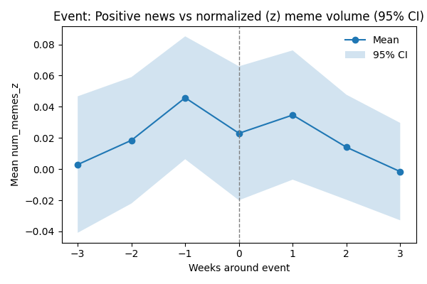
ábra 9 Pozitív esemény körüli +- 3 hét
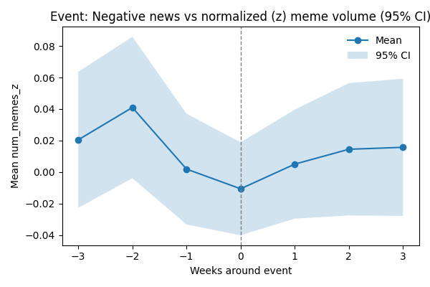
ábra 10 Negatív esemény körüli +- 3 hét

4.3.3 Placebo benchmark és Event − Placebo különbség
A becslések érvényességének vizsgálatához placebo-alapú összehasonlítás készült. Minden valódi eseményhez kiválasztásra kerül egy olyan, ugyanahhoz a vállalathoz tartozó hét, amely legalább három héttel távolabb esik az eseménytől, és a New York Times-említések száma alapján hasonló médiakitettséget mutat. Mivel a placeboazonosítás vállalaton belül történik, a vállalatspecifikus trendek és ciklusok kontroll alatt maradnak.
A placebohéthez ugyanúgy felépül az eseményablak, majd az eseményekhez és placebohétekhez tartozó átlagos reakciógörbék különbsége (Event − Placebo) kerül értékelésre. Ez a konstrukció teszi lehetővé a hírintenzitás általános hatásának leválasztását a hírtónus hirtelen, szokatlan elmozdulásához köthető sokkhatástól.
A placebohétekből képzett eseményablakok nem mutatnak szisztematikus törést τ = 0 körül. A görbék nagyobb szórást mutatnak, a konfidenciaintervallumok szélesek, és jellemzően átfedik a nullát. Ez azt jelzi, hogy a puszta médiamegjelenési intenzitás nem vált ki eseményszerű reakciót a mémvolumenben.
Ezzel szemben a tényleges eseménygörbék és a placebo-görbék különbsége a hírtónusváltozás valódi hatását ragadja meg. A negatív hírsokkok esetében a τ = 0 körüli eltérés markánsan pozitív, jól elkülönül a placebohatástól, és rendezett lecsengést mutat az utóhetekben. A pozitív események hatása kisebb amplitúdójú, de a dinamika továbbra is egyértelműen elkülönül a placebo-görbéktől.
A placeboelemzés tehát megerősíti, hogy a fő Event Study ábrákon megfigyelt dinamika nem vezethető vissza a médiakitettség általános változásaira. A mémaktivitás fokozódása elsősorban a hírtónus vállalaton belüli, rendkívüli elmozdulásához kapcsolódik, nem pedig a cikkvolumen ingadozásához.
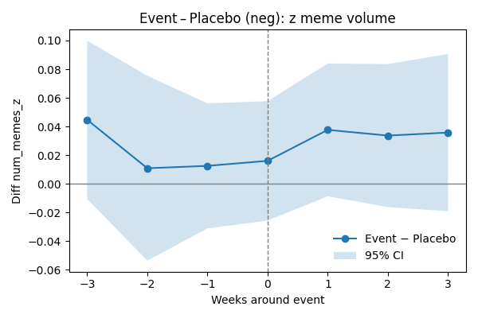
ábra 11 Negatív hírsokk Event–Placebo különbségfüggvénye.
További diagnosztikai ellenőrzések a függelékben találhatóak (5.5.).

4.4 Kereszt-korreláció a mémvolumen és a hírsűrűség között
A New York Times-említések és a mémaktivitás időbeli kapcsolatának feltárására keresztkorrelációs elemzés (Cross-Correlation Function, CCF) készült. A módszer célja annak megvizsgálása, hogy a hírek intenzitása és a mémvolumen normalizált (z-score) értékei között kimutatható-e olyan időbeli együttmozgás, amely a két folyamat között vezető–követő struktúrára utal. A CCF a NYT-említések különböző késleltetett értékei és a mémvolumen közötti korrelációt méri, így alkalmas a lehetséges lead–lag mintázatok feltárására.
Az eredmények alapján a keresztkorrelációs értékek egyik vizsgált lag esetében sem mutatnak statisztikailag vagy vizuálisan értelmezhető erős kapcsolatot. A korrelációs értékek minden késleltetésnél közel a nullához adódnak, a hozzájuk tartozó konfidenciaintervallumok pedig szélesek, ami a két változó közötti gyenge és zajos kapcsolatot jelzi. A CCF tehát nem tárt fel olyan egyértelmű mintázatot, amely alapján a hírek időben követnék a mémvolument, vagy fordítva: a nyilvánosság platformon megjelenő aktivitási hullámai előre jeleznék a későbbi médiamegjelenést.
Fontos megjegyezni, hogy a keresztkorreláció a nyers időbeli együttmozgást méri, és nem kontrollál az egyes idősorok autokorrelációjára, illetve trendszerkezetére. Így előfordulhat, hogy a valódi, gyenge prediktív kapcsolat a nyers korrelációs függvényben nem jelenik meg, különösen akkor, ha az adatok zajosak vagy a hatás csak feltételes modellezés mellett észlelhető. A feltételes modellezés olyan eljárást jelöl, amelyben a modell figyelembe veszi az idősor saját múltbeli mintázatait (például autokorrelációját), és a vizsgált kapcsolatot ezek kontrollálása mellett azonosítja.
Ennek megfelelően a CCF nem szolgált egyértelmű bizonyítékkal sem a hírek → mémek, sem a mémek → hírek irányú dinamikára, ezért szükségessé vált az oksági viszonyok formálisabb Granger-keretben történő tesztelése.
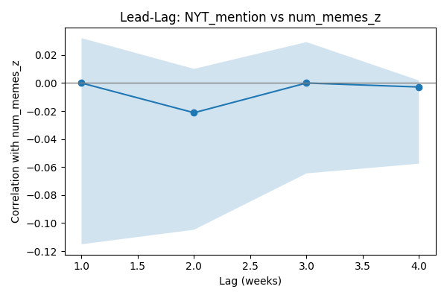
ábra 12

4.5 Granger-tesztek a mémvolumen és a hírsűrűség között
A két folyamat közötti oksági irány vizsgálatához Granger-oksági tesztek kerültek alkalmazásra. A módszer azt vizsgálja, hogy az egyik idősor múltbeli értékeinek ismerete javítja-e a másik idősor előrejelzését a saját múltjára épülő modellhez képest. Ebben az értelemben az okság nem kauzális mechanizmust, hanem időbeli előrejelző erőt jelent.
A vizsgálat két irányban történt:
NYT-említések → mémvolumen: A tesztek egyetlen vizsgált késleltetés esetében sem mutattak 5%-os szinten szignifikáns hatást. Bár az egyhetes késleltetésnél a p-érték 0,076 körül alakul, ami gyenge kapcsolat lehetőségét vetíti előre, ez nem elegendő a nullhipotézis elutasításához. A rendelkezésre álló adatok alapján tehát nem bizonyítható, hogy a hírek intenzitása Granger-értelemben előre jelezné a későbbi mémaktivitást.
Mémvolumen → NYT-említések: Ezzel szemben az egyhetes késleltetés szignifikáns (p ≈ 0,017) eredményt adott, ami arra utal, hogy a megnövekedett mémvolumen statisztikailag kimutatható módon javítja a későbbi hírsűrűség előrejelzését. A hosszabb késleltetések esetében a hatás eltűnik, ami rövid, gyorsan lecsengő dinamikára utal: a média figyelme – legalábbis a New York Times esetében – elsősorban azonnal reagál az online aktivitás felerősödésére, és a kapcsolat nem tartós.
A Granger-eredmények és a CCF eredményeinek összevetése fontos következtetéshez vezet: bár a nyers keresztkorreláció nem mutatott egyértelmű mintázatot, a Granger-keretben, ahol az autokorreláció hatásai kontrolláltak, kimutathatóvá válik egy rövid távú, memes → NYT irányú előrejelző kapcsolat. Ez azt sugallja, hogy a média bizonyos esetekben reagál a platformokon zajló aktivitásra, míg fordított irányban nem található statisztikailag alátámasztható előrejelző erő.
A két eljárás együttes alkalmazása tehát árnyalt képet ad: a CCF vizuálisan nem mutat erős kapcsolatot, a Granger-keret azonban feltár egy rövid, egy lépéses memetikus előrejelző hatást, amely valószínűleg csak a feltételes modellezés miatt válik kimutathatóvá.
Más szóval: nem a nyers együttmozgást vizsgálja, hanem azt, hogy az egyik változó múltja hozzáad-e bármilyen plusz információt a másik változó előrejelzéséhez. A teszt eredményei természetesen nem kauzális mechanizmust azonosítanak, hanem előrejelző struktúrát; a feltárt hatás így a média rövid távú reakciómintázataival áll összhangban, nem pedig oksági csatornákkal.

4.6 Panel regresszió (TWFE)

4.6.1 Modell specifikáció
A panel regressziós elemzés alapját egy kétirányú fix hatásos (Two-Way Fixed Effects, TWFE) modell képezi, amely a márkák időben állandó sajátosságait, valamint az összes márkát érintő, héthez kötődő közös sokkokat különíti el. A módszer célja annak feltárása, hogy a New York Times márkaemlítései és a kapcsolódó hírsentiment milyen összefüggést mutatnak a mémaktivitás különböző mutatóival.
A modell három fő kimeneti változóval dolgozik: a log1p transzformációval normalizált heti mémvolumennel, a mémek átlagos sentimentértékével, valamint a log1p transzformált engagement-mutatóval. A fő magyarázóváltozókat az NYT-cikkek jelenlétét jelző bináris indikátor és (specifikációtól függően) az ezekből képzett mondatszintű hírsentiment adják. A hírek időben elnyúló hatását a modell az aktuális hét mellett legfeljebb négyhetes késleltetésekkel ragadja meg (k = 0…4). A négy késleltetésből álló alapváltozat mellett három-, kettő- és egyhetes lagstruktúrával készült robusztussági variánsok is szerepelnek.
A specifikáció minden esetben tartalmazza a reddit_activity_{t−1} változót, amely az adott márkához kapcsolódó subreddit megelőző heti aktivitását méri. Ez az idősoros kontroll a platformforgalom olyan ingadozásait szűri ki, amelyek az NYT-től függetlenül is képesek befolyásolni a mémek mennyiségét vagy érzelmi tónusát. A változó késleltetett formában kerül a modellbe, elkerülve ezzel a szimultaneitás és a „bad control” típusú torzítások kialakulását.
A hírsentiment csak azokban a hetekben rendelkezik értékkel, amelyekben az adott márkáról legalább egy New York Times-cikk megjelent. A sentimentváltozó lefedettsége ezért nem teljes: a tárgyhéten a brand–hetek körülbelül 44%-ában, míg az aktuális héttel és a késleltetett értékekkel együtt vizsgált többhetes ablakban mindössze mintegy 23,5%-ában áll rendelkezésre. Ez a hiányosság azt eredményezi, hogy a sentimentre épülő specifikációk szükségszerűen kisebb és szelektált mintán becsülhetők, ami összehasonlíthatósági problémákat vetne fel, ha kizárólag ezekre támaszkodna az elemzés.
A mintaredukció torzító hatásainak elkerülése és a teljes panel információtartalmának megőrzése érdekében két modellcsalád kerül becslésre. A „mention-only” modellek az összes megfigyelt brand–hetet felhasználják, és a NYT-említések késleltetett értékei a cikkhiányt egyszerűen nullával jelzik. Ez a konstrukció lehetővé teszi, hogy a teljes mintán értékelhető legyen a médiamegjelenés ténye mint expozíció, függetlenül annak érzelmi tartalmától. A „with sentiment” modellek ezzel szemben kizárólag azokat a megfigyeléseket tartják meg, amelyekben a sentimentérték az adott lagablakon belül minden héten rendelkezésre áll, így ezek célzottan a hírek érzelmi irányultságának hatását azonosítják. A két modellcsalád párhuzamos használata biztosítja, hogy elkülöníthető legyen a médiamegjelenés puszta tényének hatása a sentiment által hordozott többletinformációtól, miközben megmarad a becslések közötti teljes körű összehasonlíthatóság.
A regressziós egyenlet a sentimentet tartalmazó teljes specifikáció esetén a következő alakban írható fel:
$$Yb,t​=αb+δt​+k=0∑K​βk​NYT_mentionb,t-k​+k=0∑K​θk​nyt_sentimentb,t-k​+λreddit_activityb,t-1​+εb,t​,$$
ahol $α_{b}$a márka-fixhatásokat, $δ_{t}$a naptári hét fix hatásait, $ε_{b,t}$ pedig a hibatagot jelöli. A mention-only specifikációban a hírsentimenthez kapcsolódó paraméterek elmaradnak.
A becslés OLS-sel történik, a fix hatások dummyként kerülnek be a modellbe. A standard hibák vállalati szinten kerülnek klaszterezésre, biztosítva a robusztusságot a márkákon belüli serial correlation és heteroszkedaszticitás mellett. A dinamikus hatások értékeléséhez a lagkoefficiensek összegére Wald-tesztek készülnek, amelyek a kumulatív késleltetett hatás szignifikanciáját vizsgálják.
A becslésből származó koefficienspályák minden kimeneti változóra és minden lagablakra külön kerülnek exportálásra, és ezek szolgálnak alapul a későbbi grafikus és táblázatos eredményösszegzésekhez.

4.6.2 Eredmények és értelmezés
A koefficiensek időbeli lefutását az 13. és 14. ábra szemlélteti, amelyek a mention-only specifikáció lagstruktúráját mutatják be az engagement és a volumen esetében.
A New York Times megjelenéseinek hatása mind a mémvolumenre, mind az engagementre összességében gyenge és nem szignifikáns. A mention-only specifikáció eredményei azt mutatják, hogy az azonnali hatás jellemzően negatív vagy zérus közeli, és az első két heti késleltetésnél tapasztalható mérsékelt pozitív elmozdulás sem tekinthető statisztikailag megbízhatónak a becsült hibasávok nagysága miatt. A későbbi késleltetések esetében a hatások ismét negatív irányba tolódnak, különösen a harmadik és negyedik héten, ahol a becsült koefficiensek rendre a legalacsonyabb értékeket veszik fel. Az időszerkezet így nem utal olyan dinamikára, amely a médiamegjelenések tartós vagy egyértelmű aktivitásnövelő hatását támasztaná alá, sem a mémek mennyiségét, sem az engagement intenzitását tekintve.
A sentiment bevonásával készült specifikációk eredményei e mintázatot lényegében változatlanul reprodukálják. (Függelék 5.6.) A kisebb és szelektált mintán becsült modellekben a koefficiensek nagyságrendje, iránya és időbeli lefutása szinte teljesen megegyezik a mention-only variánsokéval. A hírek érzelmi tónusa nem módosítja sem a megjelenések közvetlen, sem azok elnyújtott hatását, és nem jelenik meg olyan többletinformáció, amely a mémreakciók intenzívebb vagy tartósabb változását jelezné. A sentiment idősoros szerkezete sem hoz létre új dinamikát: a koefficioenspályák nem mutatnak egyedi mintázatot, és a kumulatív késleltetett hatások Wald-tesztjei nem jelzik összegzett szignifikancia fennállását
A két modellcsalád összevetése alapján megállapítható, hogy a médiamegjelenések ténye és a cikkek érzelmi tartalma egyaránt korlátozott befolyással bír a mémaktivitás alakulására. Az NYT-említésekhez tartozó koefficiensek alacsony nagyságrendje, a hibasávok kiterjedtsége és a negatív irányba visszahajló késleltetések azt jelzik, hogy a vizsgált márka-hetek szintjén a hírek nem indukálnak következetes aktivitásnövekedést. A sentiment további bevonása sem tár fel olyan összefüggést, amely arra utalna, hogy a pozitívabb vagy negatívabb tónusú médiaanyagok érdemben módosítanák a mémvolumen vagy az engagement mintázatát.
A teljes eredménystruktúra így egy stabil következtetést támogat: a New York Times márkaemlítései a vizsgált időhorizonton nem váltanak ki markáns, reprodukálható hatást a mémek mennyiségére és azok felhasználói interakcióira. A hatások iránya és ingadozása inkább azt sugallja, hogy a médiamegjelenések a márkák mémkörnyezetében csak korlátozott szerepet töltenek be, és dinamikájuk nem illeszkedik olyan mechanizmushoz, amely a hírek közvetlen vagy érzelmi tartalmon keresztüli amplifikáló hatását valószínűsítené.
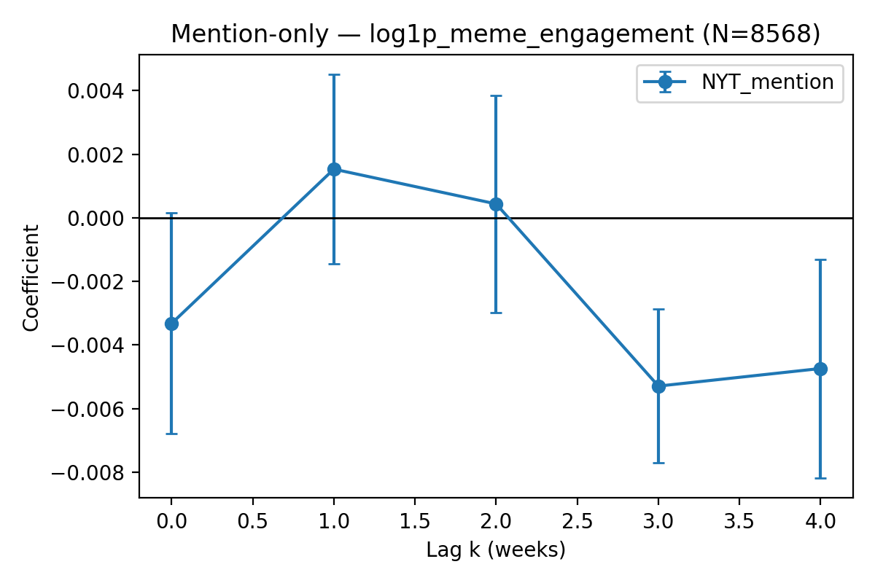
ábra 13 Sentimentet nélkülöző TWFE-specifikáció (log1p_meme_engagement)
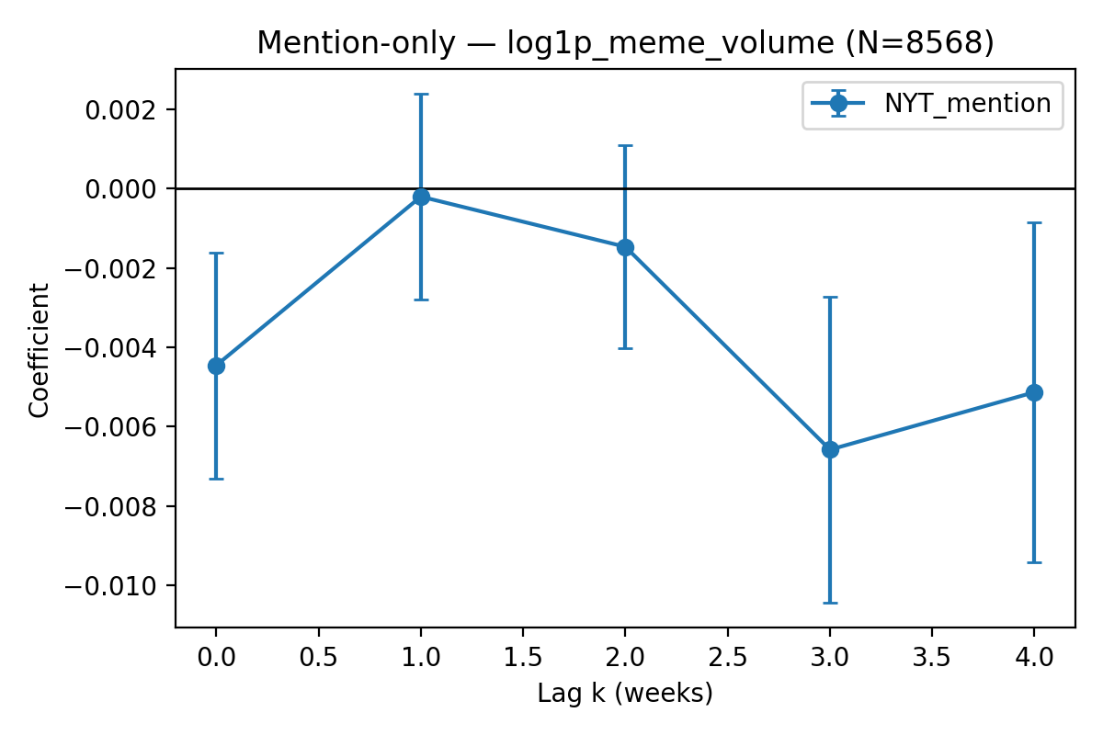
ábra 14 Sentimentet nélkülöző TWFE-specifikáció (log1p_meme_engagement)

4.7 Összegzés és következtetések
A kutatás célja az volt, hogy marketing- és kommunikációs szempontból feltárja, miként jelennek meg a vezető globális márkák az online mémkultúrában, és milyen mintázatok figyelhetők meg a mémek mennyiségi és érzelmi alakulásában. A vizsgálathoz olyan összetett adathalmazt állítottam elő, amely scrapinggel gyűjtött mémeket, képosztályozó modellek segítségével felismert logókat, OCR-rel detektált márkaneveket, valamint egy egyetemi együttműködésből származó logóadatokat egyesített. Ezek alapján meghatározhatóvá váltak a márkákhoz köthető mémek aktivitási mutatói (mémvolumen, engagement), amelyeket a New York Times médiamegjelenéseivel és hírsentimentjével vetettem össze. A létrehozott adatkészlet lehetővé tette, hogy a mémek időbeli mintázatait, érzelmi szerkezetét és a hírekkel való kapcsolatát panel regressziós, eseményvizsgálati és idősoros módszerekkel vizsgáljam.
Az eredmények alapján nem találtunk olyan robusztus, következetes összefüggést, amely szerint a New York Times márkaemlítései vagy a hozzájuk tartozó hírsentiment tartósan befolyásolná a mémek mennyiségét vagy engagementjét. Sem az idősoros együttmozgás, sem a keresztkorreláció, sem a TWFE-modellek nem jeleztek szignifikáns vagy stabil hatást: a koefficiensek többnyire zérus körül ingadoztak, széles konfidenciaintervallumokkal. A cikkek sentiment bevonása sem módosította érdemben a mintázatokat: a hírek pozitív vagy negatív tónusa nem mutatott jelentős szerepet a későbbi mémaktivitásban. A keresztkorrelációs mátrixból pedig az is egyértelműen látszott, hogy a mémekből mért sentiment szinte teljes egészében zajként viselkedett. Ez arra utal, hogy a mémek mennyisége a vizsgált adatok alapján nem a hagyományos médiamegjelenésekhez igazodik, hanem más, a jelen modellben nem mért tényezők szabják meg.
Ezzel szemben az eseményvizsgálatok azt mutatták, hogy a márkákhoz kapcsolódó, szokatlanul negatív hírtónusú időszakokhoz lokális mémreakció társul: a negatív eseményhetekben a mémvolumen átmenetileg megemelkedett, majd fokozatosan visszarendeződött. Ugyanez a hatás a placebo-ablakokban nem jelent meg, ami megerősíti, hogy ez a mintázat nem pusztán a médiakitettség általános ingadozásából ered. A pozitív események hatása ezzel szemben jóval mérsékeltebb volt, ami összhangban áll a statisztikai eredményekkel, bár a kapcsolat csak rövid távú és korlátozott erősségű. A Granger-tesztek alapján a hírek általában nem előzik meg a mémek későbbi alakulását, ugyanakkor egy nagyon gyenge rövid távú összefüggés kimutatható volt a fordított irányban: a megnövekedett mémvolumen kis mértékben javította a következő heti NYT-említések előrejelzését.
Összességében a kutatás arra mutat rá, hogy a márkák mémekben való megjelenése a vizsgált időszakban nem követi a hagyományos médiamegjelenések logikáját, és a mémkultúra önálló kommunikációs viselkedést mutat, amely eltér a hírszövegek ritmusától és érzelmi mintázatától.

Irodalomjegyzék
Az Irodalomjegyzékben szereplő hivatkozásokat Irodalomjegyzék sor stílussal formázzuk, a címüket pedig Irodalomjegyzék forrás stílussal emeljük ki.
A szövegbe a hivatkozásokat a Kereszthivatkozás beszúrása (Insert cross-reference) funkcióval helyezzük el (példa egy így beszúrt hivatkozásra: [1]), így azok automatikusan frissülnek a hivatkozások átrendezésekor.

Irodalomjegyzék
- Levendovszky, J., Jereb, L., Elek, Zs., Vesztergombi, Gy.: Adaptive statistical algorithms in network reliability analysis, Performance Evaluation - Elsevier, Vol. 48, 2002, pp. 225-236
- National Istruments: LabVIEW grafikus fejlesztői környezet leírása, http://www.ni.com/ (2010. nov.)
- Fowler, M.: UML Distilled, 3rd edition, ISBN 0-321-19368-7, Addison-Wesley, 2004
- Wikipedia: Evaluation strategy, http://en.wikipedia.org/wiki/Evaluation_strategy (revision 18:11, 31 July 2012)

Függelék

5.1 Márka szinonima lista
- adidas – nmd, ultraboost, superstar, u1trab00st
- Airbnb
- Amazon – ech0, amazonprime, kind1e, “amazon prime”, echo, kindle, “prime membership”
- American Express – amex, “american express”, americanexpress, “platinum card”, “rewards card”, “membership rewards”
- Apple – iph0ne, macb00k, iphone, ipad, macbook
- Audi – q7, a8, q5
- BMW – “Rolls Royce”, R011s-R0yce, Rolls-Royce, x5, RollsRoyce, m3
- Budweiser – budlight, “bud light”
- Burberry – herlondondream, goddessperfume, “her elixir”, herelixir, “her london dream”, “london dream fragrance”
- Canon – ts3322, ts3522, pixma, “ts3322 printer”, “pixma series”, “ts3522 printer”
- Cartier – “tank watch”, justeunclou, “juste un clou”, “tank must”, tankmust, tankwatch, “must de cartier”
- Chanel – “no. 5”, boybag, no.5, classicflap, “classic flap”, “boy bag”, “no. 5 perfume”, “classic flap bag”
- Cisco – “catalyst switches”, webex, catalystswitches, meraki, “meraki routers”
- Coca-Cola – c0cac01a, coke, belesswhite, cocacola, c0ke, “coca cola”, “be less white campaign”, “coke soda”
- Colgate – “overnight pen”, “optic white”, overnightpen, opticwhite, humtoothbrush, “hum toothbrush”, “optic white toothpaste”, “overnight whitening pen”
- Corona
- Danone – dan0n, oikos, danon, evian, activia, 0ik0s, “activia yogurt”, “evian water”, “oikos yogurt”
- DHL
- Dior – d0ssier, dossier, sauvage, “sauvage fragrance”, “dossier perfume”
- Disney – d00rab1es, encant0, mickeymouse, encanto, “mickey mouse”, doorables, “encanto movie”, “doorables toys”
- eBay
- Facebook
- FedEx – “fed ex”, fedex, “Fed Ex”
- Ferrari – pur0sangue, daytonasp3, purosangue, “488 gtb”, 488gtb, sf90, “daytona sp3”, “purosangue suv”
- Ford – mach-e, f150, mache, br0nc0, bronco, “mach e”, “bronco suv”, “f150 truck”
- Gillette – “king c”, kingc, exfoliatingrazor, “exfoliating razor”, “king c razor”
- Google – gmail, chr0me, gmai1, “gmail service”, “chrome browser”
- Gucci – “dionysus bag”, “gg marmont”, “princetown loafers”, princetownloafers, dionysusbag, ggmarmont, “marmont bag”
- Heineken
- Hennessy – casamigos, casamig0s
- Honda – cr-v, crv, “cr v”, civic, “civic sedan”, “cr-v suv”
- HP – “reverb g2”, victus, reverbg2, envy6055, “envy 6055”, “reverb g2 headset”, “envy 6055 printer”, “victus laptop”
- Huawei – mate60, “mate 60”, mateb00k, p30, matebook, “mate 60 phone”, “p30 phone”, “matebook laptop”
- Hyundai – e1antra, elantra, “elantra sedan”
- IBM – watson, wats0n, spss, “spss software”, “watson ai”
- IKEA – “poäng chair”, kallax, poängchair, tempe1h0f, ka11ax, tempelhof, “tempelhof table”, “kallax shelf”
- Instagram – igtv, “reels videos”, “igtv feature”
- Intel – xeon, corei7, xe0n, “core i7”, pentium, “core i7 processor”, “xeon processor”, “pentium cpu”
- Jack Daniel’s – tennesseehoney, “jack whiskey”, jackwhiskey, jackhoney, “old no. 7”, “jack daniels”, “tennessee honey”, “jack honey”, jackdaniels, oldno.7, “old no. 7 whiskey”, “honey whiskey”
- Kellogg’s – kellogg, “frosted flakes”, ke110ggs, ke110gs, frostedflakes, ke110gg, “special k”, kellogs, specialk, “frosted flakes cereal”, “special k cereal”
- KFC – “kentucky fried”, kentuckyfried, zinger, “kentucky chicken”, kentuckychicken, “zinger sandwich”, “fried chicken bucket”
- Kia – s0rent0, sp0rtage, sorento, te11uride, sportage, telluride, “sorento suv”, “sportage suv”, “telluride suv”
- LEGO – piece26047, piece32557, “piece 26047”, legos, 1eg0s, piece11031, “piece 32557”, “piece 11031”
- LinkedIn – linkedin, “linked in”, “career network”
- L’Oréal Paris – dreamlengths, “wonder water”, wonderwater, loreal, “dream lengths”, l’oreal, metaldetox, 10rea1, “metal detox”, 1’0rea1, “metal detox shampoo”, “wonder water conditioner”, “dream lengths treatment”
- Louis Vuitton – neverfulltote, “neverfull tote”, speedybag, keepallbag, “keepall bag”, “speedy bag”, “keepall duffle”
- Mastercard
- McDonald’s – mcnuggets, bigmac, “big mac”, happymeal, mcflurries, mcdonalds, mcd0na1ds, mcf1urries, “happy meal”, “big mac burger”, “mcflurries dessert”, “i’m lovin’ it”
- Mercedes-Benz – “glc class”, glcclass, mercedes, glc-class, g1c-c1ass, “glc-class suv”, “amg package”
- Microsoft – teams, wind0ws, xbox, windows, xb0x, “windows os”, “teams app”, “xbox console”
- Nescafé – dolcegusto, “dolce gusto”, “dolce gusto machine”
- Nespresso – vertuo, originalline, vertu0, vertuoline, vertu01ine, 0rigina11ine, “vertuoline machine”, “originalline capsules”
- Nestlé – maggi, “toll house”, tollhouse, kitkat, “kitkat chocolate”, “maggi noodles”, “toll house cookies”
- Netflix
- Nike – “dri fit”, dri-fit, “air jordan”, “just do it”, airmax, airjordan, justdoit, drifit, “air max”, “air max sneakers”, “air jordan shoes”, “dri-fit clothing”
- Nintendo – “switch lite”, switchlite, ze1da, mario, switchgames, “switch oled”, zelda, switcholed, mari0, “switch lite console”, “switch oled console”, “zelda game”, “mario game”
- Nissan – pathfinder, altima, a1tima, sentra, “altima sedan”, “sentra sedan”, “pathfinder suv”
- Oracle – java, “java software”
- Pampers – swadd1ers, swaddlers, “swaddlers diapers”
- Panasonic – s5ii, 1umix, t0ughb00k, “s5 ii”, lumix, “lumix camera”, “toughbook laptop”, “s5 ii camera”
- PayPal – venm0, zett1e, zettle, braintree, venmo, “zettle reader”, “venmo app”, “braintree payments”
- Pepsi
- Porsche – panamera, cayenne, taycan, “taycan electric”, “cayenne suv”, “panamera sedan”
- Prada – parad0xe, cloudbust, “cleo bag”, cleobag, c10udbust, paradoxe, “paradoxe perfume”, “cloudbust sneakers”
- Red Bull
- Salesforce
- Samsung – galaxys, “galaxy s”, “galaxy s phone”
- SAP – s/4hana, successfactors, ariba, successfact0rs, “s/4hana platform”, “successfactors software”, “ariba solutions”
- Sephora
- Sony – xperia, p1aystati0n, playstation, bravia, “playstation console”, “bravia tv”, “xperia phone”
- Spotify
- Starbucks – frappuccin0, frappuccino, “frappuccino drink”
- Tesla – modelx, “model x”, models, “model s”, “cyber truck”, cybertruck
- Toyota – camry, corolla, c0r011a, “camry sedan”, “corolla sedan”
- UPS
- Volkswagen – jetta, tiguan, passat, “passat sedan”, “jetta sedan”, “tiguan suv”
- Xiaomi – “mi band”, mi11, “mi 11”, redmi, miband, “mi 11 phone”, “redmi phone”, “mi band fitness tracker”
- YouTube
- Zara – redtemptation, “red temptation”, “red temptation perfume”

5.2 Heti memeszám és hírsentiment idődiagramok
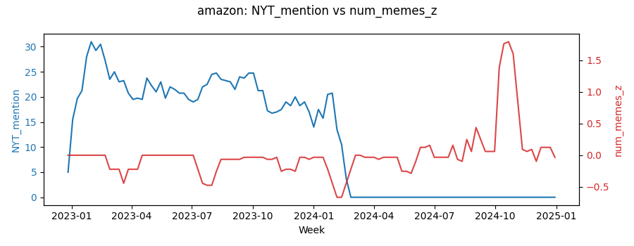
Függelék ábra 1 Amazon-cikk idődiagram
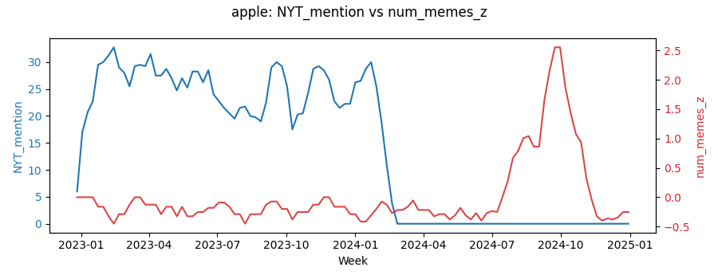
Függelék ábra 2 Apple mém-cikk idődiagram
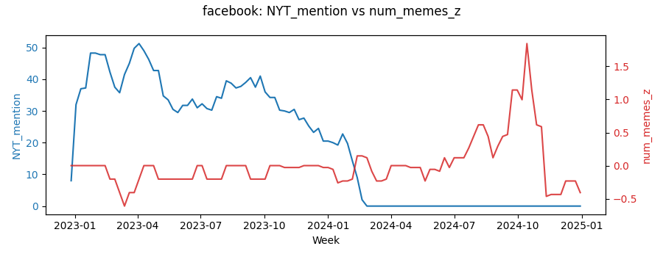
Függelék ábra 3 Facebook mém-cikk idődiagram
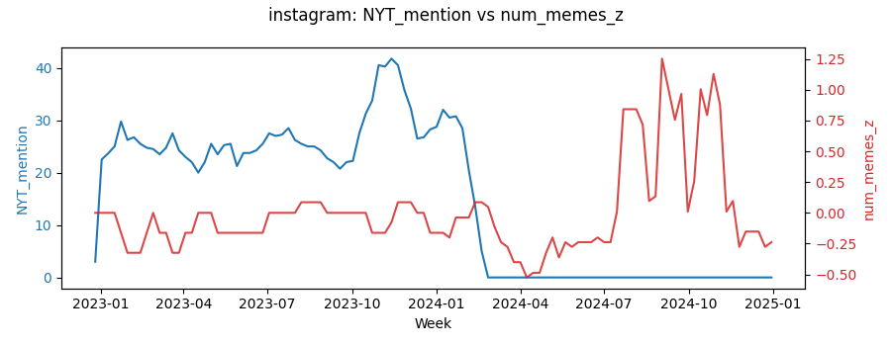
Függelék ábra 4 Instagram mém-cikk idődiagram
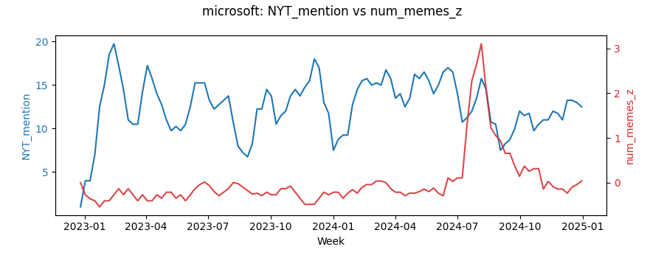
Függelék ábra 5 Microsoft mém-cikk idődiagram
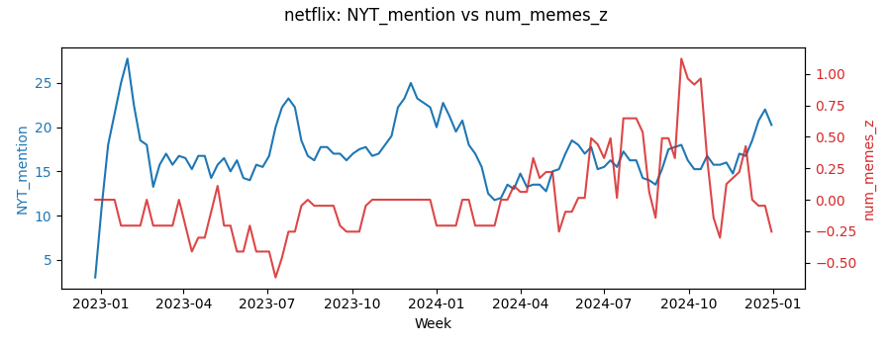
Függelék ábra 6 Netflix mém-cikk idődiagram
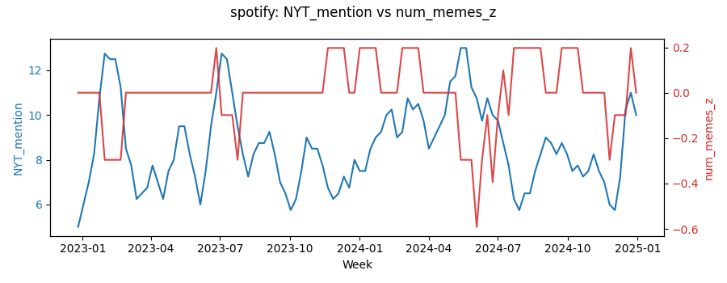
Függelék ábra 7 Spotify mém-cikk idődiagram
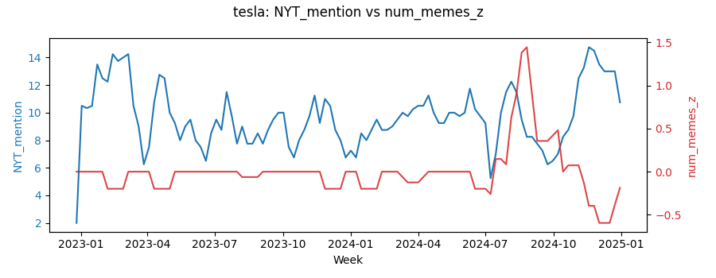
Függelék ábra 8 Tesla mém-cikk idődiagram
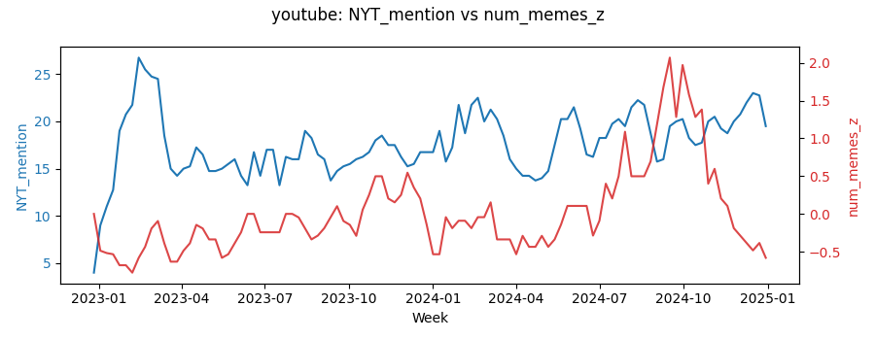
Függelék ábra 9 Youtube mém-cikk idődiagram

5.3 Korrelációs mátrixok
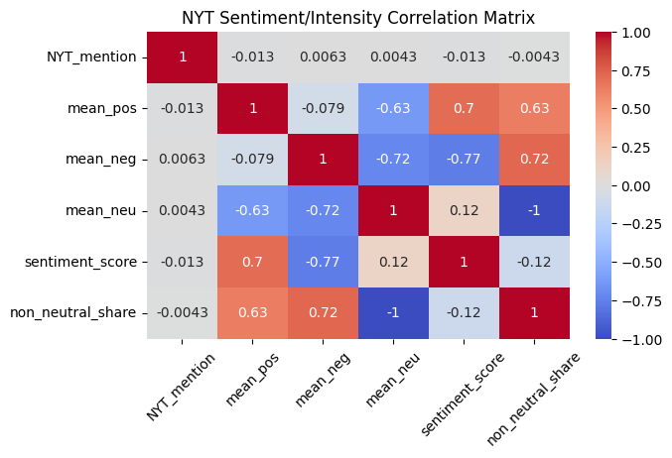
Függelék ábra 10

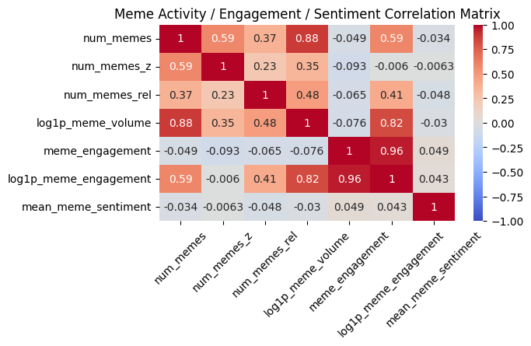
Függelék ábra 11

5.4 Kísérleti mém-sentiment becslés (OCR + FinBERT + CLIP)
Ebben a kísérleti modulban a mémek érzelmi töltetének becslésére egy multimodális, kétkomponensű megközelítés készült. A módszer (1) az OCR-rel kinyert szöveg FinBERT-alapú osztályozását, valamint (2) egy CLIP-modellel végzett zero-shot promptos hangulatelemzést („a positive meme” vs. „a negative meme”) kombinálja. A két modell külön-külön előállított pozitív–negatív valószínűségeinek különbsége átlagolásra került, így jött létre a `mean_meme_sentiment` változó.
A megközelítés azonban nem bizonyult megbízhatónak: a végső panelváltozó gyakorlatilag semmilyen kapcsolatot nem mutat sem a hírsentimenttel, sem a mémvolumen mutatóival, sem az engagement-tel. Ez módszertanilag várható, mivel
(i) az OCR gyakran zajos vagy téves szöveget eredményez,
(ii) a FinBERT pénzügyi hírekhez, nem pedig mémekhez készült,
(iii) a CLIP érzelmi osztályozásra nem tréningezett,
(iv) a mémek gyakran irónia, humor, vizuális metaforák vagy szöveg–kép ellentmondások alapján működnek, amelyek standard NLP- vagy vizuális modellekkel nem stabilan értelmezhetők.
A változó ezért csak leíró célból maradt meg, és nem került be sem az eseményvizsgálatokba, sem a panelregressziós specifikációkba.

5.5. Diagnosztikai elemzések
A módszertani stabilitás értékelésére több diagnosztikai vizsgálat készült, amelyek azt ellenőrzik, hogy a fő Event Study eredmények mennyiben tekinthetők robusztusnak az eseménydefiníció, az időzítés és a közös sokkok jelenléte mellett.
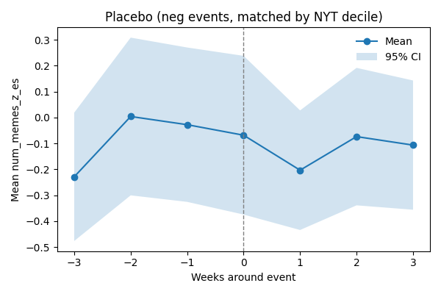
Függelék ábra 12 Placebo (negatív események): eseményablak átlagos reakciója
A placebohetekhez tartozó reakciógörbe nem mutat törést a τ = 0 pont körül, ami alátámasztja, hogy a médiakitettség önmagában nem generál eseményszerű mintázatot.
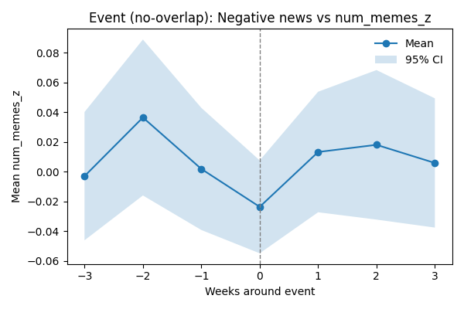
Függelék ábra 13 Negatív események, átfedés kizárásával
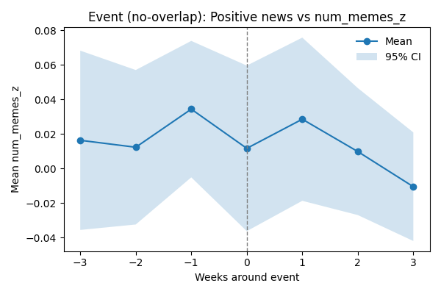
Függelék ábra 14 Pozitív események, átfedés kizárásával
Az eseményablakok átfedését kizáró alternatív specifikáció eredményeit mutatja. Ebben a változatban azonos vállalatnál két esemény között legalább három hétnek kell eltelnie, így csökkenthető az egymást torzító, sűrűn előforduló események hatása. A görbék szerkezete hasonló az alapspecifikációhoz, ami a becslések időbeli stabilitását támasztja alá.

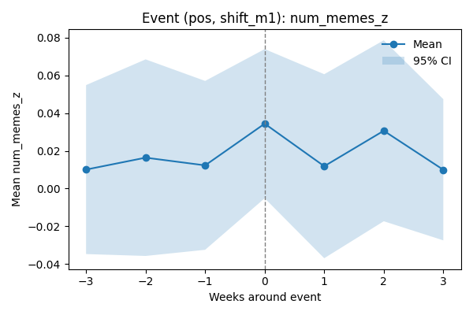
Függelék ábra 15 Pozitív események, +1 hetes eltolás
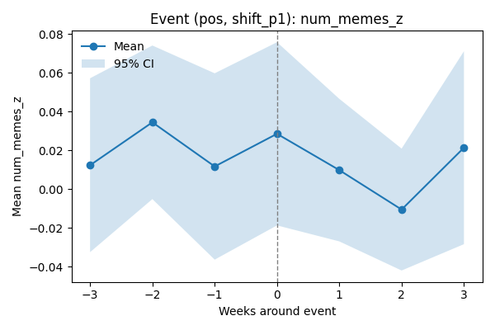
Függelék ábra 16 Pozitív események, −1 hetes eltolás
A 15. és 16. ábra az eseményidőpont ±1 hetes eltolásával készült.
Ez a diagnosztika azt vizsgálja, mennyire érzékeny az eredmény arra, hogy a hírsokk melyik hétre esik. A τ = 0 körüli reakció csak enyhén változik, ami azt jelzi, hogy az időzítés körüli bizonytalanság nem írja át a fő mintázatokat.
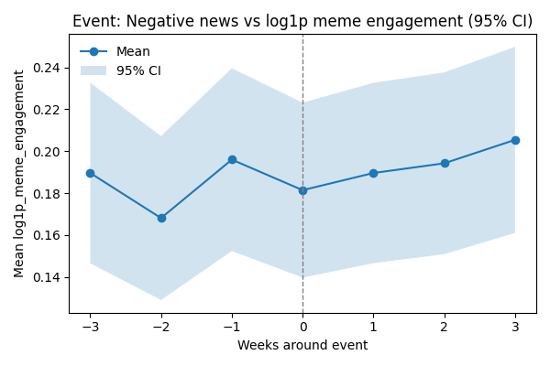
Függelék ábra 17 Negatív események: alternatív kimenet (log1p_meme_engagement)
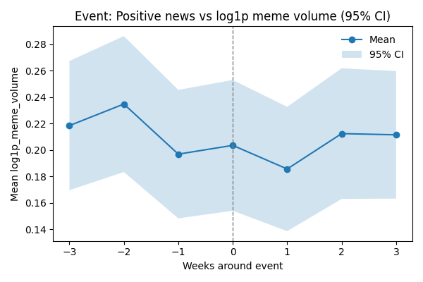
Függelék ábra 18 Pozitív események: alternatív kimenet (log1p_meme_volume)
A 17. és 18. ábra olyan specifikációt mutat, ahol a vizsgált kimenet eltér az alapbeállítástól. A görbék struktúrája az alapmodellével konzisztens, ami megerősíti, hogy a talált dinamika nem függ a kimeneti változó konkrét választásától.

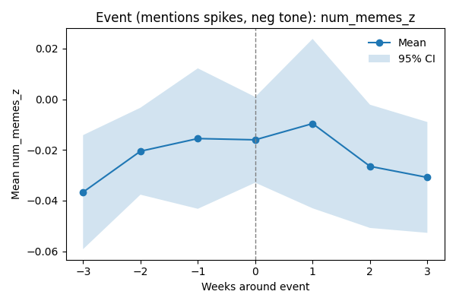
Függelék ábra 19 Eseménydefiníció NYT-említésszám alapján (negatív)
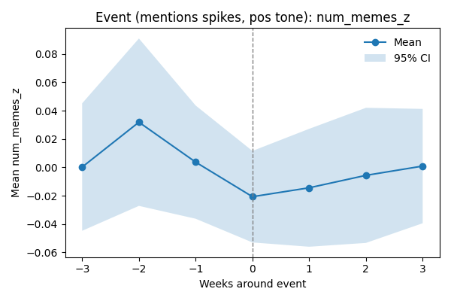
Függelék ábra 20 Eseménydefiníció NYT-említésszám alapján (pozitív)
A 19. és 20. ábrán a hírtónus helyett a vállalaton belüli NYT-említésszám felső tizede határozza meg az eseményhetet. Ez a változat azt vizsgálja, hogy a rendkívüli médiakitettség önmagában képes-e hasonló reakciót kiváltani. A hatások jóval gyengébbek, mint a tónusalapú eseménydefiníció esetén, ami tovább erősíti, hogy a fő eredmények kifejezetten a hírtónus-elhajláshoz kapcsolódnak.

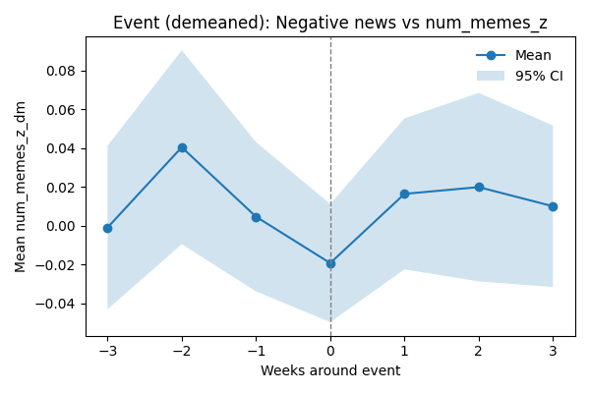
Függelék ábra 21 Eseményhatás közös sokkok levonása után (week-demeaned)
A 21. ábra a hét szintjén végzett keresztmetszeti átlag levonása után készült (week-demeaned specifikáció). Ez a megoldás a valamennyi márkát érintő globális sokkok hatását távolítja el. A mintázatok megmaradnak, ami arra utal, hogy az eredmények nem globális trendek következményei, hanem vállalatspecifikus hírtónusváltozások következményei.

5.6. Sentiment-et tartalmazó TWFE specifikációk
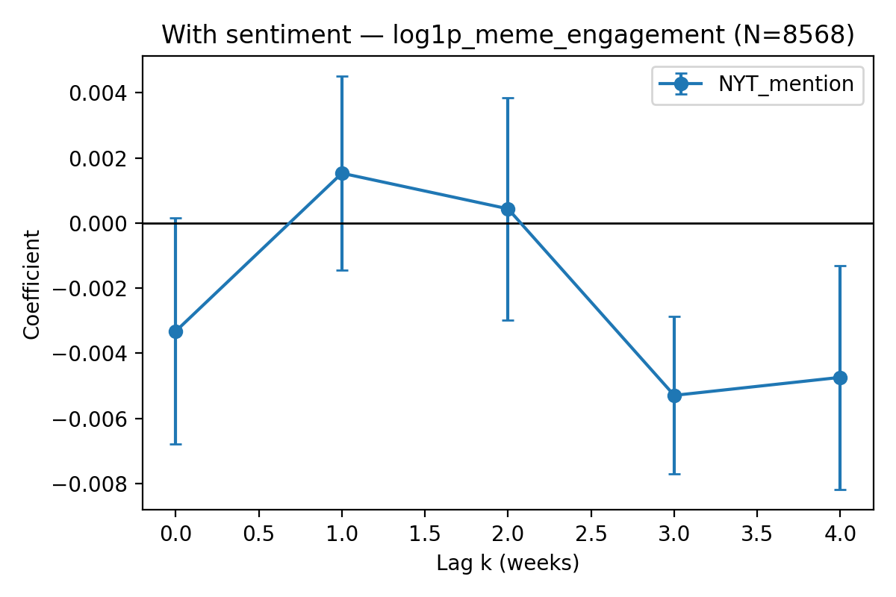
Függelék ábra 22 Sentimentet is tartalmazó TWFE-specifikáció (log1p_meme_engagement)
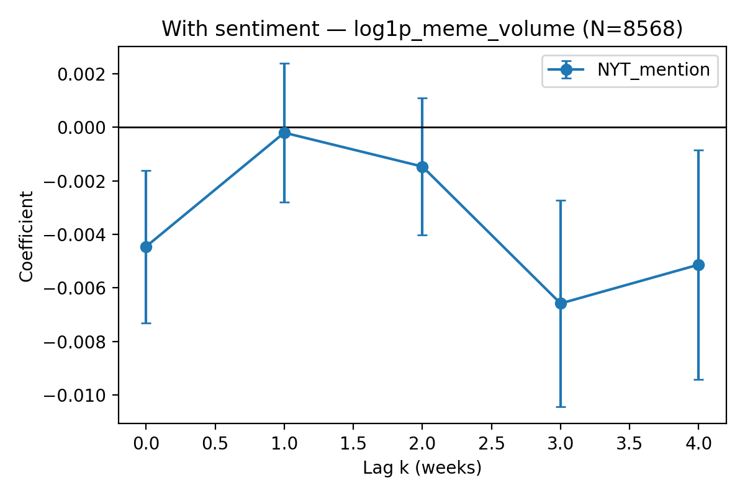
Függelék ábra 23 Sentimentet is tartalmazó TWFE-specifikáció (log1p_meme_volume)
Az 22-es és 23-as ábra a főszövegben bemutatott mention-only eredmények robusztusságát vizsgálja az érzelmi tónus kontrollálása mellett.

